仲恺农业工程学院

毕 业 设 计
基于多智能体协同与个性化RAG的大学生决策辅助与情绪辅导平台

姓 名：黄开浩
院（系）：人工智能学院
专业班级：计算机科学与技术225班
学 号：202210244507
指导教师：张师瑜
职称/职务：助教 工程师
论文答辩日期：2026 年 5 月 10 日
仲恺农业工程学院教务部制

A College Student Decision-Assistance and Emotional Counseling Platform Based on Multi-Agent Collaboration and Personalized RAG
Huang Kaihao
College of Artificial Intelligence
Zhongkai University of Agriculture and Engineering
Guangzhou, China
Supervisor: Teaching Assistant Zhang Shiyu

学生承诺书
本人郑重承诺：所呈交的毕业论文（设计）是本人在导师的指导下独立进行研究所取得的成果。除了文中已用特别标志加以标记的引述内容之外，本论文（设计）不含有任何其他个人或集体已经发表或撰写的研究成果。对本文研究做出过重要贡献的个人或集体，均已在文中以明确的方式标明。若在毕业论文（设计）的各项检查、评比中被发现有抄袭、剽窃或其他的违规行为，本人愿按学校有关规定接受处理，并承担相应的法律责任。
学生（签名）：
年 月 日

摘 要
大学生在学业、就业、情感、人际等多重压力下，面临决策困难与情绪困扰的问题日益突出，而现有社区平台视角单一、反馈滞后，专业心理咨询门槛又较高，难以满足大学生群体低成本、即时性的多元支持需求。为此，本文设计并实现了一个面向大学生的、基于多智能体协同与个性化检索增强生成（RAG）的决策辅助与情绪辅导平台。系统采用前后端分离的 B/S 架构，前端基于 React，后端基于 NestJS，数据库采用 MySQL 并以 Prisma ORM 管理数据访问，并将云端静态 RAG 知识库与本地动态 RAG 知识库相结合，实现个性化检索增强生成能力。系统将云端静态 RAG（为各智能体挂载对应领域的专业文献）与本地动态 RAG（用于弹幕灌水过滤、用户观点注入及跨会话情绪记忆检索）有机结合，既保证了专业知识的稳定供给，又实现了随用户行为持续演进的个性化能力。在功能层面，系统实现了多智能体辩论决策（含用户观点征集与注入与续辩深化）、AI 情绪伙伴、用户自建智能体与自定义 RAG 知识库、话题标签、辩论点赞收藏、关注动态、成就中心及完善的管理端等模块，覆盖大学生决策与情绪支持的完整场景。经测试，系统各项功能与性能均达到设计目标。
关键词： 多智能体协同；个性化检索增强生成；大学生情绪辅导；决策辅助；NestJS；React

Abstract
College students are increasingly confronted with decision-making difficulties and emotional distress under the compounded pressures of academics, employment, relationships, and interpersonal dynamics. Existing community platforms suffer from narrow perspectives and delayed feedback, while professional psychological counseling remains costly and inaccessible, leaving the demand for low-cost, real-time, multi-dimensional support largely unmet. This paper designs and implements a college student decision-assistance and emotional counseling platform based on multi-agent collaboration and personalized retrieval-augmented generation (RAG). The system adopts a front-end/back-end separated B/S architecture with React on the front end, NestJS on the back end, and MySQL with Prisma ORM for data persistence. Cloud-hosted static RAG knowledge bases and local dynamic RAG knowledge bases are combined to deliver personalized retrieval-augmented generation: the cloud-side static RAG supplies each agent with domain-specific professional literature, while the local dynamic RAG handles debate-comment spam filtering, user-opinion injection, and cross-session emotional memory retrieval, enabling the AI companion to grow more personalized over time. Functionally, the system delivers multi-agent debate-driven decision assistance (with user-opinion collection and injection), AI empathetic counseling, user-created custom agents with self-uploaded RAG knowledge bases, topic tagging, case likes and favorites, follow-based activity feeds, an achievement center, and a comprehensive administration backend, covering the full spectrum of decision-support and emotional-support scenarios for college students. Testing confirms that all functional and performance targets are met.
Keywords: Multi-Agent Collaboration; Personalized Retrieval-Augmented Generation; College Student Emotional Counseling; Decision Assistance; NestJS; React

目 录
- 1 绪论
  - 1.1 研究背景
  - 1.2 研究现状
    - 1.2.1 国内现状
    - 1.2.2 国外现状
  - 1.3 研究目的及意义
  - 1.4 本系统内容
- 2 开发技术概述
  - 2.1 开发工具与开发环境
  - 2.2 技术选型
    - 2.2.1 B/S 架构
    - 2.2.2 MySQL
    - 2.2.3 NestJS
    - 2.2.4 React
    - 2.2.5 TypeScript
    - 2.2.6 Socket.IO
    - 2.2.7 Coze API 与云端 RAG 知识库
    - 2.2.8 本地 RAG 知识库
- 3 系统分析
  - 3.1 系统功能结构
  - 3.2 系统用例图
  - 3.3 系统平台用例规约
    - 3.3.1 用户注册与登录用例规约
    - 3.3.2 发起辩论用例规约
    - 3.3.3 多智能体辩论用例规约
    - 3.3.4 智能体投票用例规约
    - 3.3.5 AI 情绪伙伴对话用例规约
    - 3.3.6 用户自建智能体与上传知识库用例规约
    - 3.3.7 管理员情绪预警处理用例规约
  - 3.4 非功能需求分析
    - 3.4.1 界面需求
    - 3.4.2 响应时间需求
    - 3.4.3 可靠性需求
    - 3.4.4 系统安全需求
    - 3.4.5 可扩展性需求
  - 3.5 可行性分析
    - 3.5.1 技术可行性
    - 3.5.2 运行可行性
    - 3.5.3 经济可行性
    - 3.5.4 法律可行性
- 4 系统设计
  - 4.1 系统架构设计
  - 4.2 用户端模块设计
    - 4.2.1 登录注册模块设计
    - 4.2.2 辩论广场模块设计
    - 4.2.3 发起辩论模块设计
    - 4.2.4 辩论室模块设计
    - 4.2.5 投票模块设计
    - 4.2.6 结案报告模块设计
    - 4.2.7 AI 情绪伙伴模块设计
    - 4.2.8 用户自建智能体与自定义知识库模块设计
    - 4.2.9 个人主页模块设计
    - 4.2.10 AI 智能体图鉴模块设计
  - 4.3 管理员端模块设计
    - 4.3.1 数据统计模块设计
    - 4.3.2 用户管理模块设计
    - 4.3.3 房间管理模块设计
    - 4.3.4 消息审核模块设计
    - 4.3.5 智能体与知识库审核模块设计
    - 4.3.6 情绪预警模块设计
  - 4.4 多智能体辩论流程设计
  - 4.5 WebSocket 实时通信设计
  - 4.6 RAG 知识库设计
    - 4.6.1 云端 RAG 知识库
    - 4.6.2 本地 RAG：弹幕过滤与观点注入
    - 4.6.3 本地 RAG：动态情绪记忆检索
  - 4.7 数据库设计
    - 4.7.1 概念设计
    - 4.7.2 表结构设计
    - 4.7.3 数据库参数配置
    - 4.7.4 类图设计
  - 4.8 时序图设计
    - 4.8.1 登录功能
    - 4.8.2 发起辩论功能
    - 4.8.3 多智能体辩论功能
    - 4.8.4 投票功能
    - 4.8.5 AI 情绪伙伴功能
- 5 系统实现
  - 5.1 用户端实现
    - 5.1.1 登录注册
    - 5.1.2 辩论广场（首页）
    - 5.1.3 发起辩论
    - 5.1.4 辩论室
    - 5.1.5 用户观点征集与注入
    - 5.1.6 投票
    - 5.1.7 结案报告
    - 5.1.8 AI 情绪伙伴
    - 5.1.9 用户自建智能体与自定义知识库
    - 5.1.10 个人主页
    - 5.1.11 AI 智能体图鉴
  - 5.2 管理员端实现
    - 5.2.1 数据统计
    - 5.2.2 用户管理
    - 5.2.3 房间管理
    - 5.2.4 消息审核
    - 5.2.5 智能体与知识库审核
    - 5.2.6 情绪预警
  - 5.3 云端 RAG 知识库实现
- 6 系统测试
  - 6.1 测试环境
  - 6.2 功能测试
- 7 总结与展望
  - 7.1 总结
  - 7.2 不足与展望
- 参考文献
- 致谢

1 绪论

1.1 研究背景
当前，随着高等教育规模的持续扩大与就业市场竞争的日趋激烈，大学生群体面临的压力已远超以往。学业规划、考研与就业的两难抉择、人际矛盾、情感困扰、经济压力……多重挑战交织叠加，使得决策困难与情绪困扰成为当代大学生普遍面临的现实问题。根据相关调查，大学生心理健康问题的检出率逐年上升，而能够获得专业支持的比例却依然偏低，供需之间存在显著缺口。
面对上述困境，大学生的第一反应往往是在知乎、小红书等社区平台寻求建议，或向身边的同学、朋友倾诉。然而，这类渠道存在明显局限：社区平台回复周期长、视角单一、情绪化内容多，难以提供结构化的多维参考；朋友倾诉受限于对方的知识储备与精力，且缺乏专业支撑。与此同时，专业心理咨询门槛较高，费用昂贵，难以成为大学生日常的常规选择。
另一方面，以 ChatGPT、DeepSeek 为代表的大语言模型（LLM）的快速崛起，使得 AI 具备了接近专业水准的推理与表达能力。在此基础上发展而来的多智能体系统（Multi-Agent System），通过让多个具有不同角色设定的 AI 智能体相互协作、博弈与辩论，能够从多个立场对同一问题进行全面分析，其输出质量与覆盖维度远超单一模型的回答。与此同时，检索增强生成（RAG）技术的成熟，使 AI 能够基于特定领域的专业文献给出有据可查的建议，有效减少”幻觉”现象，提升回答的可信度与针对性。
国家层面，《新一代人工智能发展规划》明确提出推动人工智能与社会服务深度融合，鼓励将 AI 技术应用于教育、心理健康等民生服务领域。在此背景下，将多智能体辩论机制与个性化 RAG 技术相结合，面向大学生群体打造一个集决策辅助与情绪辅导于一体的智能平台，既契合技术发展趋势，也具有切实的社会价值。
综上所述，当前大学生群体对于低成本、即时性、多维度的决策辅助与情绪支持工具存在真实且迫切的需求，而现有产品在这一方向上的供给严重不足，这为本系统的研究与开发提供了充分的现实依据。

1.2 研究现状

1.2.1 国内现状
在国内，面向大学生群体的决策辅助与心理支持平台已有一定积累，但总体上仍存在明显不足，尚未充分融合多智能体 AI 技术与个性化 RAG 能力。
知乎是目前国内最具代表性的问答社区平台。用户可就各类问题发起提问，由其他用户自由作答。其优势在于内容质量相对较高、专业人士覆盖面广，但核心缺陷在于回复周期不可控，热门问题下的答案往往良莠不齐，且评论区容易出现情绪化争论，难以为提问者提供结构化、多角度的决策参考。
小红书以短图文和视频内容为主，近年来在情感、职场、学业等话题上积累了大量大学生用户。然而其内容生产模式以个人经验分享为主，主观性强，缺乏系统性分析，且内容质量参差不齐，容易出现”幸存者偏差”。
在高校心理健康服务方面，各高校普遍设有心理咨询中心，但受限于咨询师数量与预约排期，难以满足学生的即时需求。部分高校引入了线上心理测评工具，但这类工具以量表评估为主，缺乏持续的个性化陪伴能力。
在 AI 应用方面，国内已有部分产品尝试将大模型接入咨询场景，例如豆包、Kimi 等对话式 AI 产品提供了通用建议功能，部分心理健康 App 也引入了 AI 对话模块。但这些产品普遍采用单一 AI 模型的对话形式，缺乏多智能体之间的立场对抗与交叉辩论机制，且不具备跨会话的个性化记忆能力，无法随用户使用的深入而持续优化辅导效果。

1.2.2 国外现状
在国外，面向个人决策辅助与心理健康支持的产品同样处于探索阶段，部分平台在多智能体与个性化方向上有所突破。
Reddit 是全球最大的社区论坛之一，其 r/AmITheAsshole、r/relationship_advice 等版块每日汇聚大量用户分享生活困境并寻求建议。其优势在于用户群体庞大、视角多元，但与知乎类似，存在回复质量不稳定、情绪化评论多等问题，且平台本身并未引入 AI 辅助机制。
在 AI 心理健康领域，Woebot 是较具代表性的产品，基于认知行为疗法（CBT）提供对话式情绪支持，但其对话逻辑较为固定，缺乏灵活的个性化适应能力。Replika 则以情感陪伴为核心，具备一定的记忆能力，但其定位偏向娱乐社交，专业性不足。
在 AI 多智能体研究领域，斯坦福大学于 2023 年发布的”生成式智能体”（Generative Agents）研究展示了多个 AI 角色在模拟社会环境中自主交互的可能性。微软研究院提出的 AutoGen 框架则为多智能体协作对话提供了工程化支撑，允许开发者快速构建多个具有不同角色的 AI 智能体并编排其交互流程。Lewis 等人提出的 RAG 架构验证了将外部知识库与大语言模型相结合的有效性，为个性化知识注入提供了理论基础。这些研究成果验证了多智能体辩论与个性化 RAG 在复杂问题分析和个性化服务上的可行性，但目前尚未有成熟的面向大学生群体的消费级产品落地。
综合国内外现状来看，现有平台在多智能体协同决策辅助与个性化情绪辅导方向上均存在明显空白。将多智能体辩论机制、个性化 RAG 技术与面向大学生的情绪辅导功能相结合，是本系统的核心创新所在。

1.3 研究目的及意义
随着大语言模型能力的持续提升与 RAG 技术的日趋成熟，AI 已能够扮演具有鲜明性格特征的专业角色，在复杂场景下进行深度推理与个性化表达。将这些技术能力引入大学生决策辅助与情绪辅导场景，具有重要的理论探索价值与现实意义。
从用户角度而言，大学生在面对两难抉择时，最需要的往往不是一个”标准答案”，而是能够从不同维度同时审视问题的多元视角。本系统通过”毒舌现实主义者”“温柔共情者”“中立观察者”三位人格迥异的 AI 智能体，分别代表现实博弈、情感共情、综合中立三个维度，为用户提供立体化的决策参考，弥补了传统社区平台视角单一的不足。辩论结束后，系统进一步提供 AI 情绪伙伴入口，携带辩论上下文无缝衔接情绪疏导，形成”决策辅助 → 情绪支持”的完整闭环。
从技术角度而言，本系统在工程实现上探索了多智能体辩论流程的后端编排模式、基于 WebSocket 的 AI 流式内容实时广播机制、云端静态 RAG 与本地动态 RAG 相结合的个性化知识检索架构，以及跨会话情绪记忆的向量化存储与检索方案等关键技术问题，对同类系统的设计与实现具有一定的参考价值。
从社会角度而言，本系统以社区化 UGC 模式运营，用户发起的辩论与 AI 辩论内容均可被其他用户围观、投票和参与，形成”人类智慧 + AI 智能”相互补充的决策生态。同时，系统内置情绪预警机制，当 AI 情绪伙伴对话中检测到高风险情绪信号时自动推送管理端。高校辅导员可作为平台管理员角色，实时接收学生的情绪预警通知，及时主动介入关怀，将平台能力与高校心理健康工作体系有机衔接，有助于降低大学生心理危机的发现门槛，为高校心理危机干预提供一条低成本、可持续的数字化辅助路径，具有切实的社会价值。

1.4 本系统内容
本系统命名为”大学生决策辅助与情绪辅导平台”，采用前后端分离的 Monorepo 工程架构，面向普通用户、辩论发起者与管理员三类角色，通过权限机制控制各角色可访问的页面与可操作的功能。
对于普通用户，系统提供以下功能：
（1）注册与登录：支持邮箱注册、密码登录及 Token 自动刷新；
（2）辩论广场：浏览全平台辩论列表，支持按话题标签、状态筛选、关键词搜索及热度排序，支持对辩论进行点赞与收藏；
（3）发起辩论：填写困境描述，选择话题标签，并从 AI 智能体图鉴中选择参与辩论的智能体；
（4）辩论室围观与互动：实时观看 AI 智能体的多轮辩论，通过弹幕聊天区发表实时观点，观点经本地 RAG 过滤后注入第二轮辩论，实现人机协同；
（5）智能体投票：辩论结束后在投票窗口内为认可的智能体投票；
（6）查看结案报告：阅读完整辩论记录与 AI 综合建议，若对结论不满意可一键发起续辩，在上一场结论基础上深入讨论；
（7）AI 情绪伙伴：与具备跨会话情绪记忆的 AI 情绪伙伴进行持续对话，支持从辩论结果直接跳转携带上下文；
（8）用户自建智能体：自定义 Prompt 并上传私有 RAG 知识库，创建个性化智能体；
（9）关注动态：关注其他用户，查看关注者的最新辩论动态；
（10）成就中心：通过平台互动积累经验值，解锁成就徽章；
（11）个人主页：查看发起的辩论、投票记录及账号信息管理。
对于辩论发起者（即辩论的创建者），系统在普通用户功能基础上额外提供：
（1）启动辩论：在辩论室内触发多智能体辩论流程；
（2）结案操作：辩论结束后手动触发结案，生成并跳转至结案报告页。
对于管理员，系统提供独立的后台管理入口，涵盖以下功能：
（1）数据统计：查看平台整体数据概览，包括用户总数、辩论总数、消息总数及智能体参与统计；
（2）用户管理：查看用户列表、封禁/启用账号；
（3）房间管理：查看所有辩论房间状态，强制关闭违规房间；
（4）消息审核：审核平台内的弹幕与聊天消息，支持发送违规警告、删除消息及封禁账号；
（5）智能体与知识库审核：审核用户申请公开的自建智能体及其上传的知识库文档；
（6）情绪预警：查看 AI 情绪伙伴对话中触发的高风险情绪预警，标记跟进处理；
（7）标签与公告管理：维护话题标签体系，发布系统公告。

2 开发技术概述

2.1 开发工具与开发环境
开发工具与开发环境主要以开源软件及技术为主。软件开发平台如表 1 所示：
表 1 软件开发平台
项目 | 详情 | 备注
操作系统 | macOS Sequoia 15.x | 开发主机系统
浏览器 | Google Chrome（64 位） | 前端调试与测试
开发语言 | TypeScript 5.x | 前后端统一语言
数据库 | MySQL 8.0 | 关系型数据库
开发工具 | Visual Studio Code | 前后端代码编写
数据库管理工具 | Prisma Studio | 数据库可视化管理
接口文档工具 | Swagger UI | API 文档自动生成
版本管理工具 | Git + GitHub | 代码版本控制
硬件开发平台如表 2 所示：
表 2 硬件开发平台
硬件 | 参数 | 备注
处理器 | Apple M 系列芯片 | 高性能低功耗
内存 | 16.0 GB
硬盘 | SSD 固态硬盘 512 GB

2.2 技术选型

2.2.1 B/S 架构
B/S（Browser/Server，浏览器/服务器）架构是目前 Web 应用开发中最主流的系统架构模式。该架构采用三层设计：最外层为用户交互层，用户通过浏览器发起请求；中间层为应用服务层，由 Web 服务器负责业务逻辑处理；最底层为数据层，由数据库管理系统负责数据的持久化存储与查询。
B/S 架构的核心优势在于客户端零维护，用户无需安装任何专用软件，只需通过浏览器即可访问系统的全部功能；同时服务端统一升级，所有用户实时获得最新版本，极大降低了运维成本。此外，B/S 架构天然支持跨平台访问，无论用户使用 Windows、macOS 还是移动设备，均可获得一致的使用体验。本系统采用 B/S 架构，前端部署于浏览器端，后端以 RESTful API 与 WebSocket 双通道对外提供服务，完全符合现代 Web 应用的设计规范。

2.2.2 MySQL
MySQL 是目前全球使用最广泛的开源关系型数据库管理系统，遵循 SQL 标准，被广泛应用于 Web 应用的数据存储与管理场景。MySQL 具备完整的事务处理（ACID）能力，支持视图、触发器、存储过程等高级特性，并提供多种存储引擎（如 InnoDB、MyISAM）以适应不同的性能需求。
本系统选用 MySQL 8.0 版本作为持久化数据库，主要存储用户信息、辩论数据、AI 消息记录、投票数据及通知信息等核心业务数据。MySQL 8.0 对全文索引（FULLTEXT）提供了增强支持，本系统利用该特性对辩论标题与内容字段建立全文索引，以支持高效的关键词搜索功能。

2.2.3 NestJS
NestJS 是一个基于 Node.js 的渐进式服务端框架，以 TypeScript 为开发语言，采用模块化架构设计，通过装饰器注解实现依赖注入与控制反转，使代码结构清晰、模块边界明确，易于维护和扩展。
NestJS 内置对 WebSocket、接口文档自动生成、全局异常过滤、请求拦截等企业级特性的支持，极大提升了后端开发效率。本系统后端完全基于 NestJS 构建，划分为用户认证、用户管理、辩论室、智能体、情绪辅导、通知、管理端等多个业务模块，各模块高度解耦，职责单一。

2.2.4 React
React 是由 Meta（原 Facebook）开发并开源的用于构建用户界面的 JavaScript 库。其核心设计理念是组件化开发——将 UI 拆分为独立、可复用的组件，每个组件管理自身的状态与渲染逻辑，通过组合构建复杂界面。React 采用虚拟 DOM（Virtual DOM）技术，在数据变化时通过 Diff 算法计算最小化的 DOM 更新操作，从而保证渲染性能。
本系统前端基于 React 构建，在辩论室页面中通过状态管理与副作用钩子管理 WebSocket 连接、流式消息缓冲与实时渲染；在 AI 情绪伙伴页面中通过缓存优化手段保证多会话切换时的流畅体验，充分发挥了 React 在高频状态更新场景下的性能优势。

2.2.5 TypeScript
TypeScript 是由微软开发的 JavaScript 超集语言，在 JavaScript 的基础上引入了静态类型系统。通过在编译阶段进行类型检查，TypeScript 能够在代码运行前发现大量潜在错误，显著提升大型项目的代码质量与可维护性。TypeScript 支持接口、泛型、枚举、装饰器等高级特性，与 React、NestJS 等现代框架深度集成。
本系统前后端均采用 TypeScript 5.x 开发，并开启严格模式，从源头保证类型安全。前后端共享接口类型定义，减少了联调过程中因类型不一致导致的问题。

2.2.6 Socket.IO
Socket.IO 是一个基于 WebSocket 协议的实时双向通信库，在 WebSocket 不可用时能够自动降级为长轮询（Long Polling）等备用传输方式，具有良好的兼容性。Socket.IO 提供了房间（Room）和命名空间（Namespace）机制，使服务端可以方便地对不同连接进行分组广播，非常适合多房间实时通信场景。
本系统使用 Socket.IO 实现辩论室的全部实时通信功能，包括：用户加入与离开房间、AI 智能体流式消息分块推送、辩论轮次变更通知、用户观点征集窗口的开启与关闭、投票实时更新、弹幕聊天消息广播等。服务端将事件精准广播至对应房间，确保多个辩论互不干扰。

2.2.7 Coze API 与云端 RAG 知识库
扣子（Coze）是字节跳动推出的 AI 智能体开发平台，支持开发者在平台上创建具有自定义人设、知识库（RAG）和工作流的 AI Bot，并通过标准 API 进行调用。Coze API 支持流式输出（Server-Sent Events），能够将模型生成的文本逐字实时返回，为前端打字机效果提供底层支撑。
RAG（Retrieval-Augmented Generation，检索增强生成）是一种将外部知识库与大语言模型相结合的技术架构。其核心思路是：在模型生成回答之前，先从预先构建的向量知识库中检索与当前问题最相关的文档片段，将其作为上下文注入 Prompt，从而使模型的回答有据可查、言之有物，有效减少”幻觉”现象。
本系统在 Coze 平台上创建了四个智能体，分别承担辩论决策与情绪辅导两类职责，并为各智能体挂载了对应领域的专业文献知识库，具体配置如表 3 所示：
表 3 各智能体 RAG 知识库配置
智能体 | 角色定位 | 挂载知识库 | 知识库用途
毒舌现实主义者 | 博弈论/社会学分析师 | 《策略思维》《影响力》 | 博弈论模型、利益分析、心理操控识别
温柔共情者 | 心理咨询师/非暴力沟通专家 | 《非暴力沟通》 | 共情话术、情绪安抚、四要素沟通框架
中立观察者 | 综合裁决顾问 | 《思考，快与慢》《金字塔原理》 | 认知偏差识别、理性决策框架、结构化分析表达
默认情绪伙伴 | 情绪辅导助手 | 《心理健康指南》《学生手册》《就业政策》《奖助学金制度》《非暴力沟通》《宿舍人际关系指南》 | 大学生常见困境场景的专业支撑
每个智能体均配置了专属的系统提示词和严格的角色约束。后端通过流式方式调用 Coze API，实时解析数据流中的内容字段，并通过 WebSocket 逐块转发至前端，实现流畅的打字机效果。此外，系统支持用户上传私有文档，构建与自建智能体绑定的个性化云端知识库。

2.2.8 本地 RAG 知识库
为实现辩论室弹幕灌水过滤与 AI 情绪伙伴跨会话个性化记忆两项功能，本系统在云端 RAG 之外引入了本地向量化服务，构建本地动态 RAG 知识库。
本地向量化服务基于 ChromaDB 向量数据库与 Ollama 本地嵌入模型构建，通过独立的 HTTP 服务供后端调用。ChromaDB 是一款轻量级开源向量数据库，支持按集合隔离存储不同用途的向量数据，并提供高效的余弦相似度检索能力。Ollama 则提供本地运行的文本嵌入模型，将任意文本转换为高维向量，无需依赖外部 API，保障了用户隐私数据的安全性。
在弹幕过滤场景中，本地 RAG 通过与预置灌水示例库的相似度比对，识别并过滤与辩论主题无关的无效弹幕，将有效用户观点注入第二轮辩论提示词，实现人机协同。在情绪记忆场景中，每次 AI 情绪伙伴会话结束后，系统将会话摘要向量化后存入用户专属的向量集合；下次对话时，系统在用户输入时预先检索最相关的历史记忆片段，注入当前对话上下文，使情绪伙伴能够跨会话记住用户的情绪历程，实现持续个性化的辅导体验。

3 系统分析
本系统的目标用户分为三类：普通用户（含辩论发起者）和管理员。普通用户是平台的核心使用群体，包括发布困境寻求多元建议的求助者，以及围观辩论、参与投票的用户；管理员（可由高校辅导员担任）负责平台的日常运营、内容管理与情绪预警跟进。

3.1 系统功能结构
本系统整体功能分为用户端与管理端两大部分。用户端围绕”辩论决策”与”情绪辅导”两条主线展开，包含辩论广场、发起辩论、辩论室、结案报告、AI 情绪伙伴、用户自建智能体、关注动态、成就中心、AI 智能体图鉴及个人主页等模块；管理端提供数据统计、用户管理、房间管理、消息审核、智能体与知识库审核、情绪预警及标签与公告管理等运营管理功能。系统整体功能结构如图 1 所示：
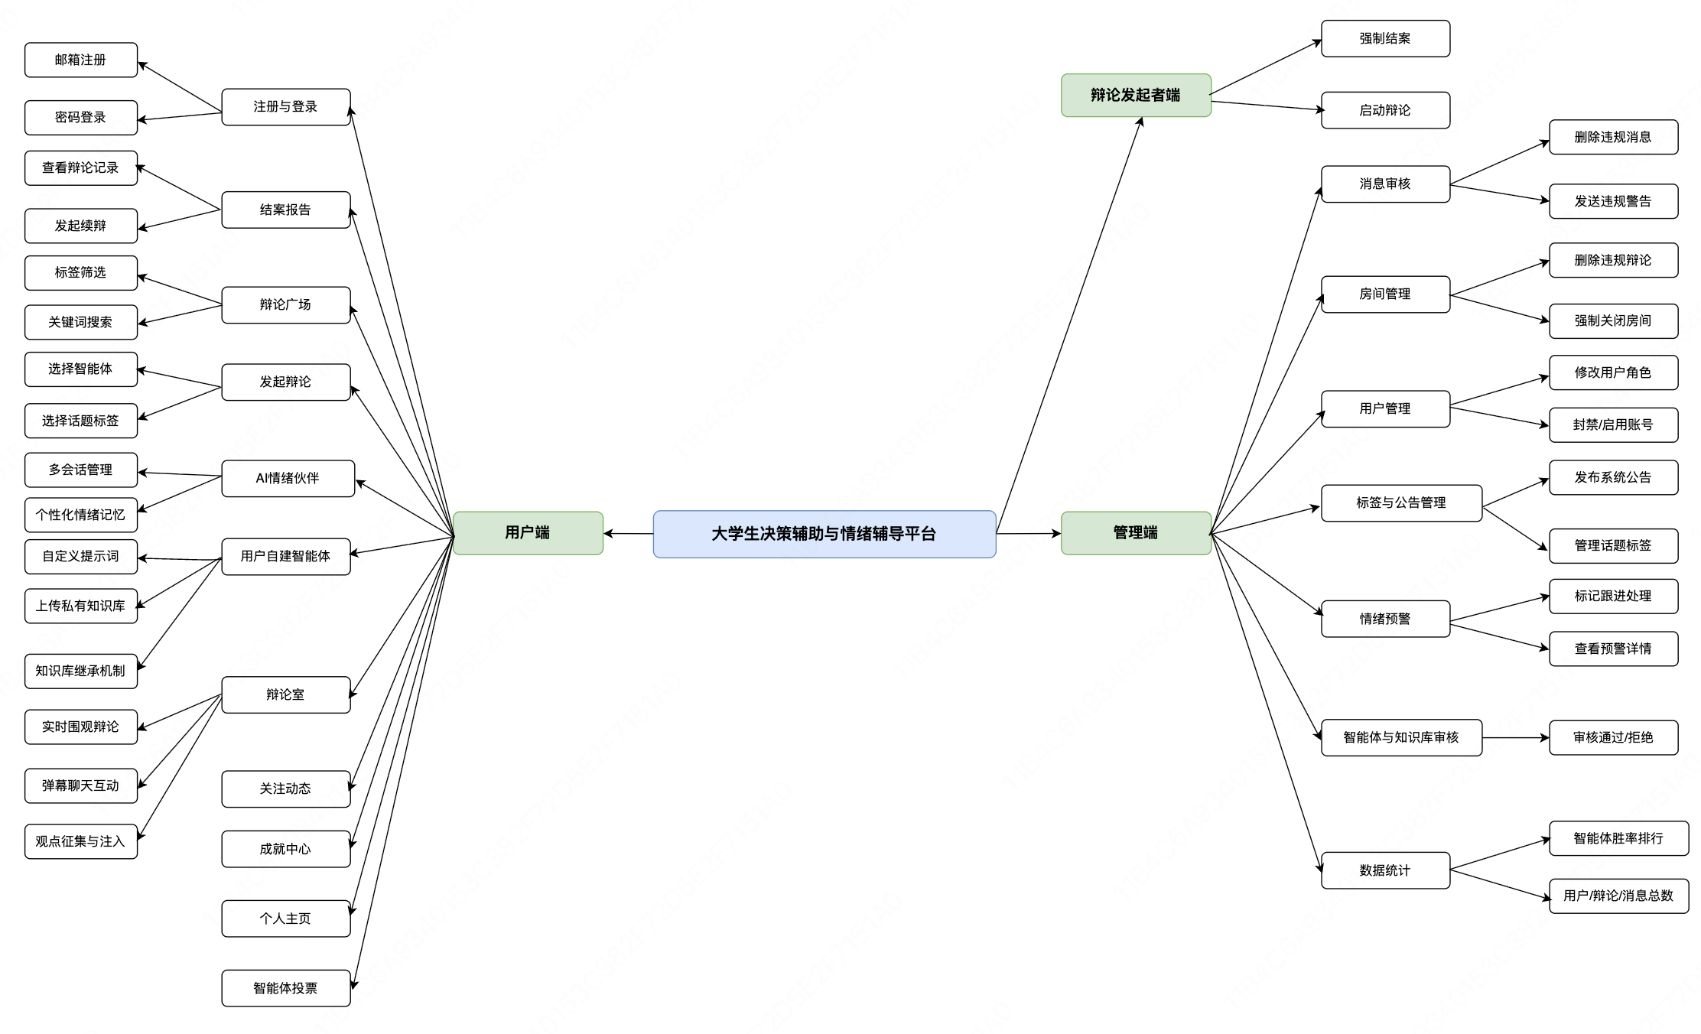
【此处插入系统整体功能结构图】

3.2 系统用例图
根据系统功能需求，本系统共有三类参与者：普通用户、辩论发起者和管理员。
（1）普通用户：平台注册用户，可浏览辩论广场、发起辩论、围观辩论、参与观点征集、参与投票、使用 AI 情绪伙伴、创建自建智能体、关注其他用户及管理个人信息。
（2）辩论发起者：普通用户中创建了辩论的一方，在普通用户权限基础上额外拥有启动辩论与强制结案的控制权。
（3）管理员：通过独立后台入口登录，拥有数据统计、用户管理、房间管理、消息审核、智能体与知识库审核、情绪预警及标签与公告管理等权限，不参与前台辩论流程。
普通用户用例图如图 2 所示，管理员用例图如图 3 所示：
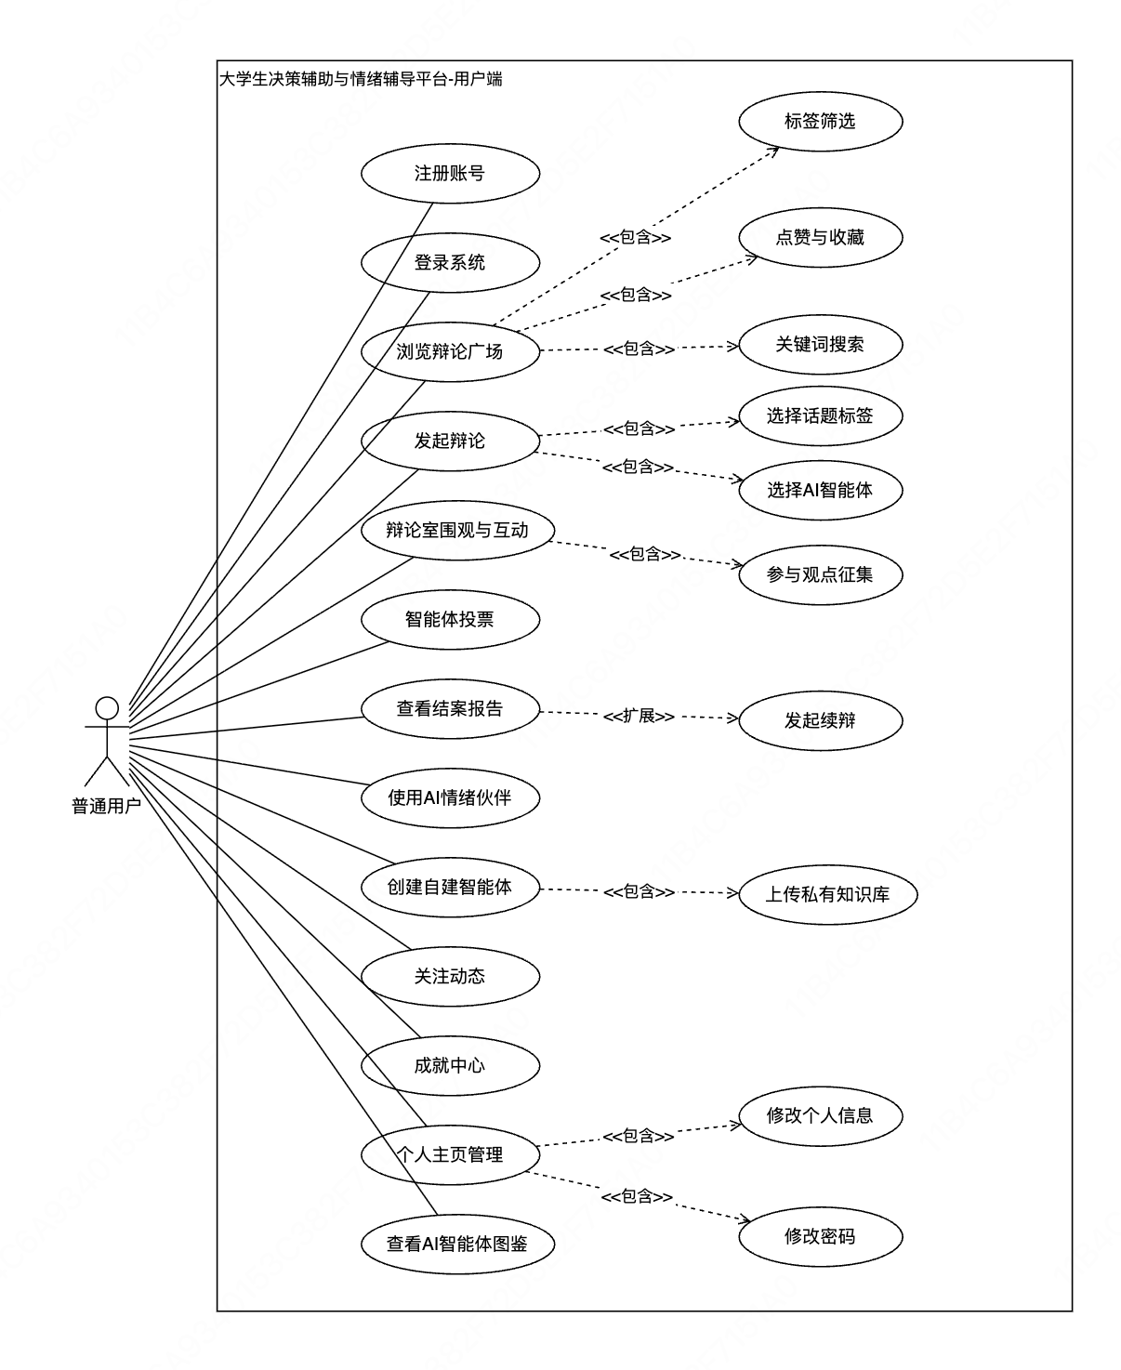
【此处插入普通用户用例图】
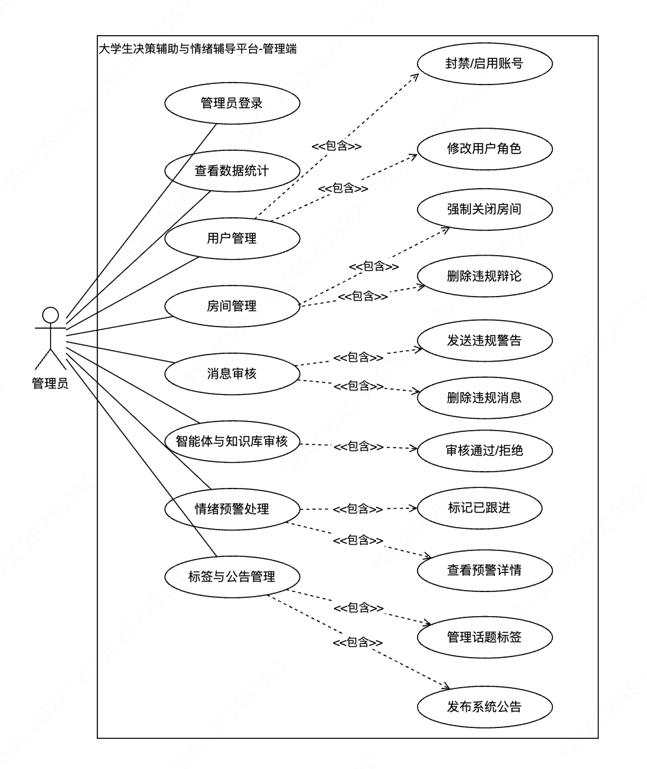
【此处插入管理员用例图】

3.3 系统平台用例规约
本节对系统核心用例进行规约描述，选取代表性的 7 个用例，覆盖用户注册登录、辩论核心流程、情绪辅导及管理端情绪预警等关键场景。

3.3.1 用户注册与登录用例规约
表 4 用户注册与登录用例规约
字段 | 内容
编号 | UserCase-01
标识命名 | 用户注册与登录
用例参与者 | 普通用户
简要说明 | 用户通过填写邮箱、用户名和密码完成注册，或使用已注册账号登录系统，获取访问令牌后进入平台
起始条件 | 用户访问系统登录/注册页面
结束条件 | 系统颁发访问令牌，用户成功进入平台首页
正常事件流 | 1. 用户在注册页填写邮箱、用户名和密码，点击注册2. 系统校验邮箱格式、密码强度及邮箱唯一性3. 校验通过后，系统对密码加盐哈希存储，颁发访问令牌与刷新令牌4. 用户直接进入登录态，跳转至辩论广场首页
异常事件流 | 邮箱已被注册：系统返回”该邮箱已存在”提示密码强度不足：前端实时提示密码需不少于 6 位登录时邮箱或密码错误：返回统一提示，不区分具体原因
可选事件流 | 1a. 用户已有账号，切换至登录页，输入邮箱和密码登录1b. 访问令牌过期时，系统自动携带刷新令牌静默刷新，用户无感续期

3.3.2 发起辩论用例规约
表 5 发起辩论用例规约
字段 | 内容
编号 | UserCase-02
标识命名 | 发起辩论
用例参与者 | 普通用户（辩论发起者）
简要说明 | 用户将自己面临的困境发布为辩论，填写相关信息并选择参与的 AI 智能体，创建辩论记录
起始条件 | 用户已登录，点击”发起辩论”按钮进入创建页面
结束条件 | 辩论记录创建成功，状态为等待中，用户跳转至辩论室
正常事件流 | 1. 用户填写辩论标题和内容，描述所面临的困境2. 用户选择至多 3 个话题标签3. 用户从 AI 智能体图鉴中选择恰好 3 个智能体4. 用户可选上传封面图片5. 用户点击提交，系统前后端双重校验6. 校验通过，系统创建辩论记录，跳转至辩论室
异常事件流 | 标题或内容不满足长度要求：前端实时提示，提交按钮置灰未选满 3 个智能体：提交按钮置灰不可用封面图超过 5MB 或格式不支持：前端提示并阻止上传
可选事件流 | 6a. 用户选择返回首页，辩论室可稍后从辩论广场进入

3.3.3 多智能体辩论用例规约
表 6 多智能体辩论用例规约
字段 | 内容
编号 | UserCase-03
标识命名 | 多智能体辩论（含观点征集与注入）
用例参与者 | 辩论发起者、普通用户
简要说明 | 辩论发起者启动辩论后，三位 AI 智能体进行三轮辩论；第一轮进行期间及结束后的 60 秒内收集用户观点，过滤后注入第二轮；辩论全程向房间内所有用户实时广播
起始条件 | 辩论状态为等待中，发起者已进入辩论室
结束条件 | 三轮辩论完成，投票窗口开启，辩论状态更新为已结束
正常事件流 | 1. 发起者点击”开始辩论”，系统触发辩论流程，状态更新为进行中2. 第一轮：智能体 A、B 并发陈述各自立场，内容以打字机效果实时推送至所有用户3. 第一轮进行期间至结束后 60 秒内，聊天区显示提示条，用户发送弹幕参与观点征集4. 后台对弹幕进行本地 RAG 过滤，剔除无效内容，保留有效观点5. 第二轮：智能体 A、B 收到有效观点及对方第一轮发言，进行交叉反驳6. 第三轮：智能体 C（中立观察者）综合前两轮内容及用户观点，给出多维综合建议7. 三轮结束，页面弹出 30 秒投票窗口
异常事件流 | Coze API 调用失败：系统记录错误日志并向前端返回友好提示，不导致页面崩溃WebSocket 连接断开：前端自动重连，最多重试 5 次，重连后恢复辩论历史
可选事件流 | 7a. 发起者点击”强制结案”提前终止辩论，同样进入投票窗口流程

3.3.4 智能体投票用例规约
表 7 智能体投票用例规约
字段 | 内容
编号 | UserCase-04
标识命名 | 智能体投票
用例参与者 | 普通用户
简要说明 | 三轮辩论结束后，用户在 30 秒投票窗口内为认可的智能体投票，投票结果实时同步至所有在线用户
起始条件 | 三轮辩论已完成，系统广播投票窗口开启事件
结束条件 | 投票窗口关闭，最终票数与得票率展示在辩论室左侧面板
正常事件流 | 1. 页面底部弹出投票条，展示各智能体头像与得票进度条，开始 30 秒倒计时2. 用户点击认可的智能体头像完成投票3. 系统原子操作更新票数，通过 WebSocket 广播最新票数至所有在线用户4. 前端实时渲染进度条动画5. 倒计时结束，投票窗口关闭，辩论状态更新为已结束
异常事件流 | 重复投票：系统返回提示，不重复计数
可选事件流 | 2a. 用户未在 30 秒内投票，投票窗口自动关闭，该用户本场不计票

3.3.5 AI 情绪伙伴对话用例规约
表 8 AI 情绪伙伴对话用例规约
字段 | 内容
编号 | UserCase-05
标识命名 | AI 情绪伙伴对话
用例参与者 | 普通用户
简要说明 | 用户与 AI 情绪伙伴进行持续对话，情绪伙伴基于个性化历史记忆提供跨会话个性化辅导，支持从结案报告页携带辩论上下文直接跳转
起始条件 | 用户已登录，进入 AI 情绪伙伴页面或从结案报告页跳转
结束条件 | 用户完成对话，会话自动归档并生成情绪摘要存入向量库
正常事件流 | 1. 用户新建会话或选择历史会话，可选择系统默认情绪伙伴或自建智能体2. 若从结案报告跳转，会话自动携带辩论背景，情绪伙伴无需用户重复描述3. 用户发送消息，系统在发送前预先检索历史情绪记忆注入上下文4. 情绪伙伴以流式打字机效果回复，自然引用用户过往经历5. 会话结束后，系统异步生成情绪摘要并向量化存储至用户专属集合
异常事件流 | Coze API 调用失败：系统返回友好提示，不导致页面崩溃本地 RAG 服务不可用：历史记忆检索静默跳过，不阻塞主对话流程
可选事件流 | 1a. 用户删除某条历史会话，该会话的情绪摘要仍保留在向量库中5a. 对话中检测到高风险情绪关键词，系统异步写入情绪预警记录并推送管理端

3.3.6 用户自建智能体与上传知识库用例规约
表 9 用户自建智能体与上传知识库用例规约
字段 | 内容
编号 | UserCase-06
标识命名 | 用户自建智能体与上传知识库
用例参与者 | 普通用户
简要说明 | 用户自定义系统提示词并上传私有文档，创建个性化智能体；申请公开的智能体需经管理员审核后方可供他人使用
起始条件 | 用户已登录，进入”创建智能体”页面
结束条件 | 智能体创建成功，可在 AI 情绪伙伴中选用
正常事件流 | 1. 用户填写智能体名称、人设描述和系统提示词2. 用户上传 PDF 或 TXT 格式文档，系统调用 Coze 知识库接口写入私有知识库3. 用户设置可见性（私有或申请公开）4. 提交创建，智能体记录写入数据库5. 私有智能体立即可在 AI 情绪伙伴中选用
异常事件流 | 文档格式不支持或超过大小限制：前端提示并阻止上传Coze 知识库接口调用失败：系统提示上传失败，可重试
可选事件流 | 3a. 用户申请公开，智能体状态变为待审核，等待管理员审核3b. 管理员审核通过后，智能体进入公开 AI 智能体图鉴

3.3.7 管理员情绪预警处理用例规约
表 10 管理员情绪预警处理用例规约
字段 | 内容
编号 | UserCase-07
标识命名 | 管理员情绪预警处理
用例参与者 | 管理员（高校辅导员）
简要说明 | AI 情绪伙伴对话中自动检测高风险情绪信号，触发预警并推送管理端；管理员查看预警详情并标记跟进处理，形成完整干预记录
起始条件 | 用户在 AI 情绪伙伴对话中触发情绪预警，管理员已登录后台
结束条件 | 管理员标记预警为已跟进，填写处理备注，干预记录保存
正常事件流 | 1. 用户对话触发关键词规则或 AI 情感分析检测到高风险情绪2. 系统异步写入情绪预警记录，向所有管理员账号推送通知3. 管理员在情绪预警页查看预警列表（HIGH/MEDIUM 两级）4. 管理员查看预警详情（触发用户、风险等级、消息摘要）5. 管理员联系学生或辅导员介入，填写处理备注6. 管理员标记为已跟进，系统记录处理时间与备注
异常事件流 | 同一会话同等级预警重复触发：系统去重，不重复推送
可选事件流 | 3a. 管理员按风险等级（HIGH/MEDIUM）或处理状态（未处理/已跟进）筛选预警列表

3.4 非功能需求分析

3.4.1 界面需求
系统界面应简洁美观、交互流畅，采用响应式布局设计。辩论室页面在桌面端采用三栏布局（辩论信息 / 辩论舞台 / 弹幕聊天）。AI 情绪伙伴页面采用两栏布局（左侧会话列表 / 右侧对话区），风格参考主流即时通讯产品，降低用户的使用门槛。

3.4.2 响应时间需求
普通页面（列表、详情）的接口响应时间应在 500ms 以内；WebSocket 消息的端到端延迟应控制在 200ms 以内，保证辩论内容的实时性；AI 流式输出首字节到达时间应在 3 秒以内，整体辩论与辅导过程流畅无明显卡顿。

3.4.3 可靠性需求
系统应具备良好的容错能力。WebSocket 连接断开时，前端自动触发重连机制，最多重试 5 次；令牌过期时自动刷新，不影响用户当前操作；Coze API 调用失败时，系统记录错误日志并向前端返回友好提示，不导致页面崩溃；本地 RAG 服务调用失败时静默跳过，不阻塞主流程。

3.4.4 系统安全需求
（1）所有需要登录才能操作的接口均通过令牌鉴权，未携带有效令牌的请求返回 401 状态码。
（2）用户密码采用哈希加盐算法存储，不以明文形式保存。
（3）管理员后台入口与普通用户入口完全分离，管理员接口通过角色校验，普通用户无法访问管理接口。
（4）前端对用户输入进行长度与格式校验，后端对请求体进行参数校验，防止非法数据注入。
（5）AI 情绪伙伴对话内容涉及用户隐私，管理端情绪预警仅展示消息摘要，不展示原始对话记录。

3.4.5 可扩展性需求
系统采用模块化架构设计，各业务模块高度解耦，便于后续独立扩展。数据库通过迁移工具管理版本，新增字段或表无需手动修改 SQL。AI 智能体通过数据库动态管理，无需修改代码即可新增或调整智能体配置。本地 RAG 服务以独立进程运行，可根据需要单独扩容或替换嵌入模型。

3.5 可行性分析

3.5.1 技术可行性
本系统所采用的全部技术均为成熟的开源框架或商业平台，具有完善的文档和活跃的社区支持。React、NestJS、MySQL、Socket.IO 等技术栈在业界已有大量成功的生产案例。Coze 平台提供了稳定的 API 接口与 RAG 知识库功能，并支持流式输出，能够满足本系统对 AI 实时推流的核心需求。ChromaDB 与 Ollama 均为成熟的开源项目，支持本地部署，无需依赖外部服务。综合来看，本系统在技术层面完全可行。

3.5.2 运行可行性
系统采用前后端分离的 B/S 架构，用户仅需通过浏览器即可访问，无需安装任何客户端软件，运行门槛极低。后端服务基于 Node.js 运行，可部署于主流云服务器；本地 RAG 服务对硬件要求较低，无需 GPU 即可运行。系统在开发阶段已经过本地环境的完整功能验证，运行可行性良好。

3.5.3 经济可行性
本系统开发所使用的技术栈均为开源免费工具，无需支付授权费用。Coze 平台为开发者提供了一定额度的免费 API 调用量，满足开发测试阶段的需求；正式上线后，按实际调用量付费，成本可控。本地 RAG 服务完全免费，无额外运营成本。数据库与服务器可选用按需付费的云服务，初期运营成本较低，经济可行性良好。

3.5.4 法律可行性
本系统所使用的开源框架均采用 MIT 或 Apache 2.0 等宽松开源协议，允许自由使用。系统挂载的 RAG 知识库文献仅用于 AI 辅助分析，不涉及商业版权侵权。系统通过管理员审核机制与情绪预警机制履行平台主体责任。综上，本系统在法律层面不存在明显障碍。

4 系统设计
本章在第三章需求分析的基础上，对系统的整体架构、RAG 知识库架构、各功能模块、核心流程及数据库进行详细设计，为第五章的系统实现提供完整的设计依据。

4.1 系统架构设计
本系统采用前后端分离的 B/S 架构，整体分为三层：客户端层、服务端层和数据层。
客户端层基于 React 构建的单页应用，通过 RESTful API 与服务端进行数据交互，通过 WebSocket 与服务端建立长连接，实现辩论内容的实时推送。
服务端层基于 NestJS 框架构建，包含用户认证、用户管理、辩论室、智能体、情绪辅导、通知、管理端等多个业务模块。服务端承担以下核心职责：
（1）处理 HTTP 请求，提供 RESTful API；
（2）作为 WebSocket 服务端，管理房间连接与消息广播；
（3）作为多智能体辩论的编排引擎，按轮次调用 Coze API 并将流式数据转发至前端。
数据层采用 MySQL 8.0 作为持久化数据库，通过 Prisma ORM 进行数据访问。
系统整体架构如图 4 所示：
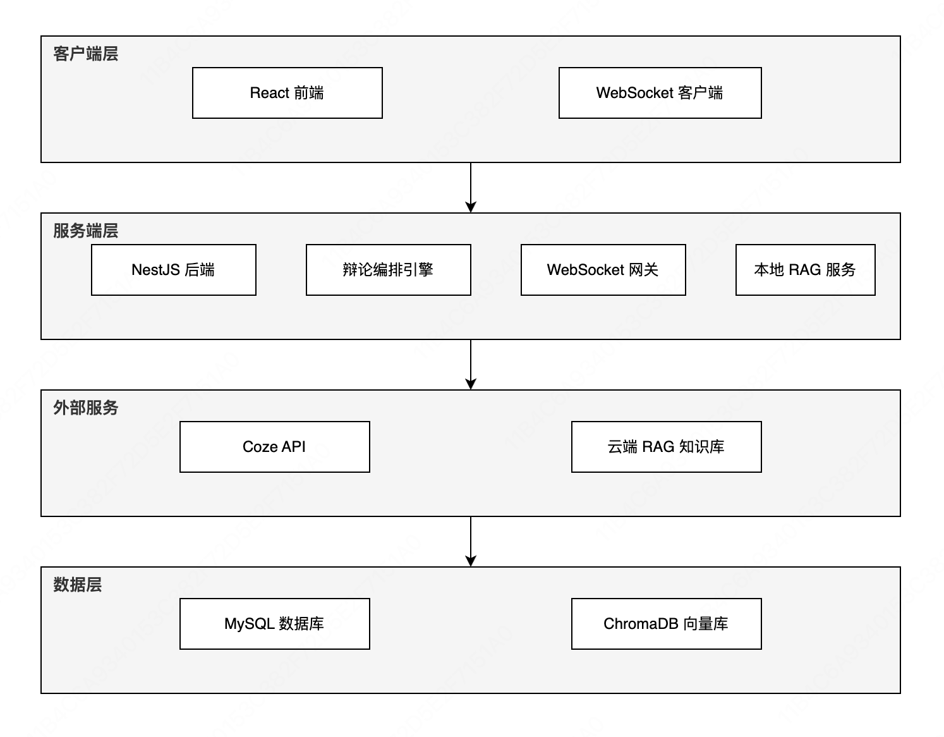
【此处插入系统总体架构图】

4.2 用户端模块设计

4.2.1 登录注册模块设计
登录注册模块负责用户身份的创建与验证。注册流程中，用户提交邮箱、用户名和密码，系统校验数据合法性后对密码进行加盐哈希存储，颁发访问令牌与刷新令牌，用户注册后直接进入登录态。登录流程中，系统比对密码哈希，验证通过后颁发双令牌，前端持久化存储令牌，后续所有鉴权请求在请求头中携带访问令牌。令牌过期时，前端自动静默刷新，无需用户重新登录。登录注册流程如图 5 所示：
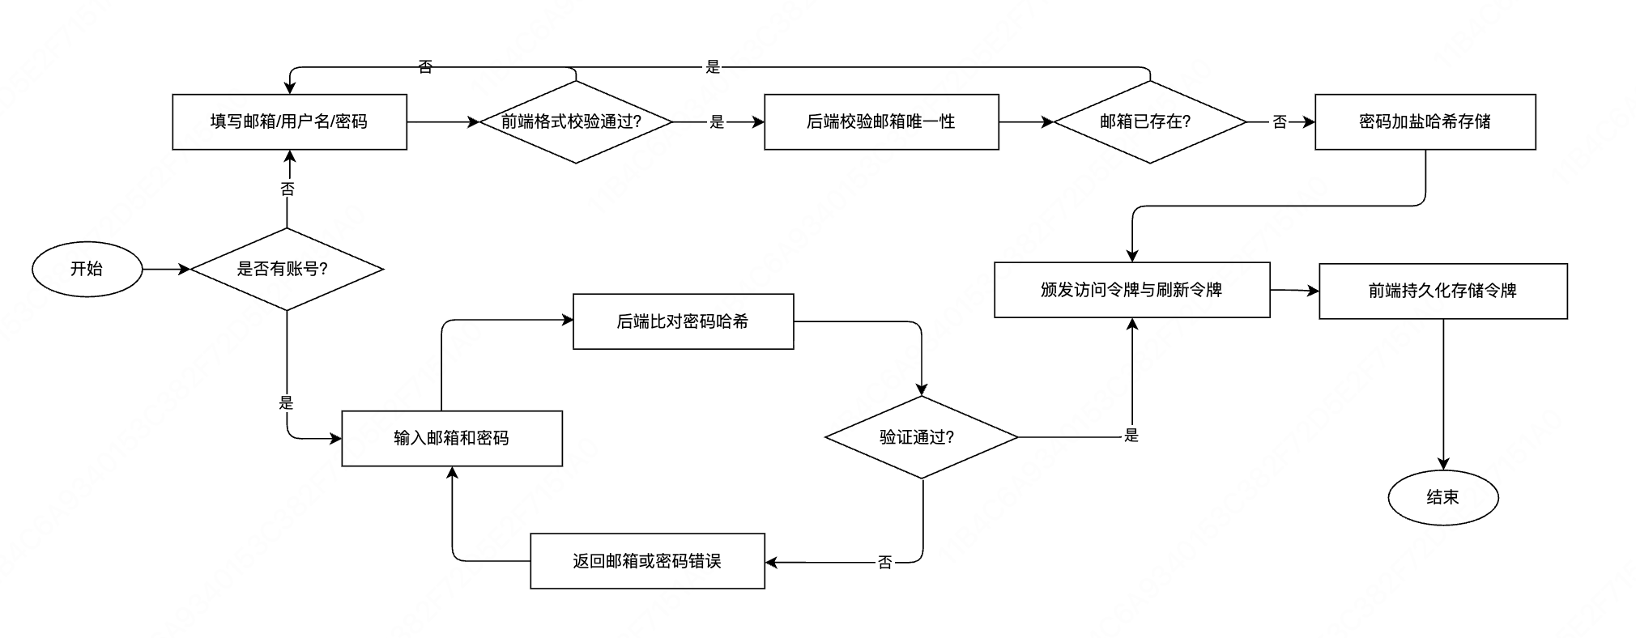
【此处插入登录注册流程图】

4.2.2 辩论广场模块设计
辩论广场是平台的内容聚合入口，以卡片网格形式展示全平台辩论列表。该模块支持话题标签筛选、状态筛选、关键词全文检索（基于 MySQL 全文索引）、最新/最热排序及分页浏览。辩论广场流程如图 6 所示：
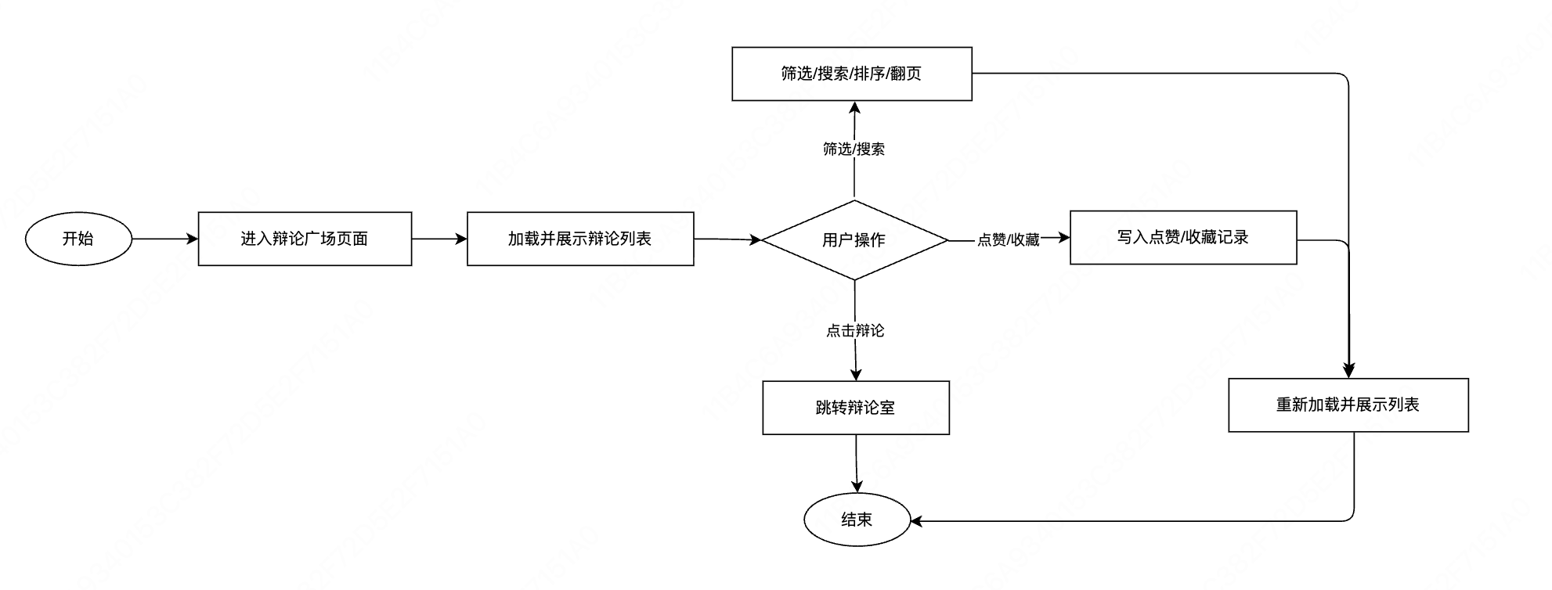
【此处插入辩论广场流程图】

4.2.3 发起辩论模块设计
发起辩论模块允许用户将困境发布至平台，触发后续多智能体辩论流程。用户填写标题与内容、选择话题标签、从 AI 智能体图鉴中选择 3 个智能体，并可选上传封面图。全部信息通过前后端双重校验后，系统创建状态为等待中的辩论记录，引导用户进入辩论室。发起辩论流程如图 7 所示：
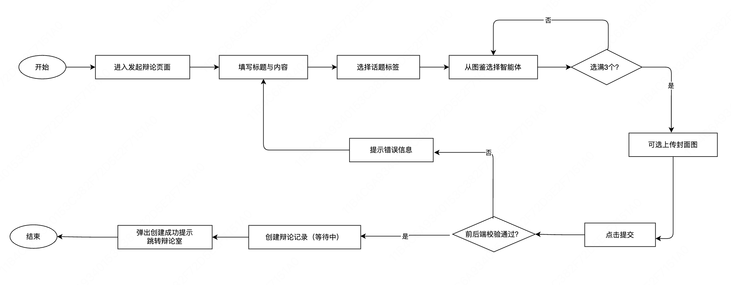
【此处插入发起辩论流程图】

4.2.4 辩论室模块设计
辩论室是本系统的核心页面，采用三栏布局：左侧栏展示辩论详情与投票结果，中栏为 AI 辩论主舞台，右侧栏为实时弹幕聊天区。
核心交互逻辑如下：用户进入页面后通过 WebSocket 加入对应房间；辩论发起者可见”开始辩论”按钮；点击后触发辩论流程，中栏按轮次顺序展示各智能体的流式输出；第一轮进行期间至结束后 60 秒为用户观点征集窗口；三轮辩论结束后底部弹出 30 秒投票窗口；投票结束后辩论自动关闭，发起者跳转至结案报告页。辩论室流程如图 8 所示：
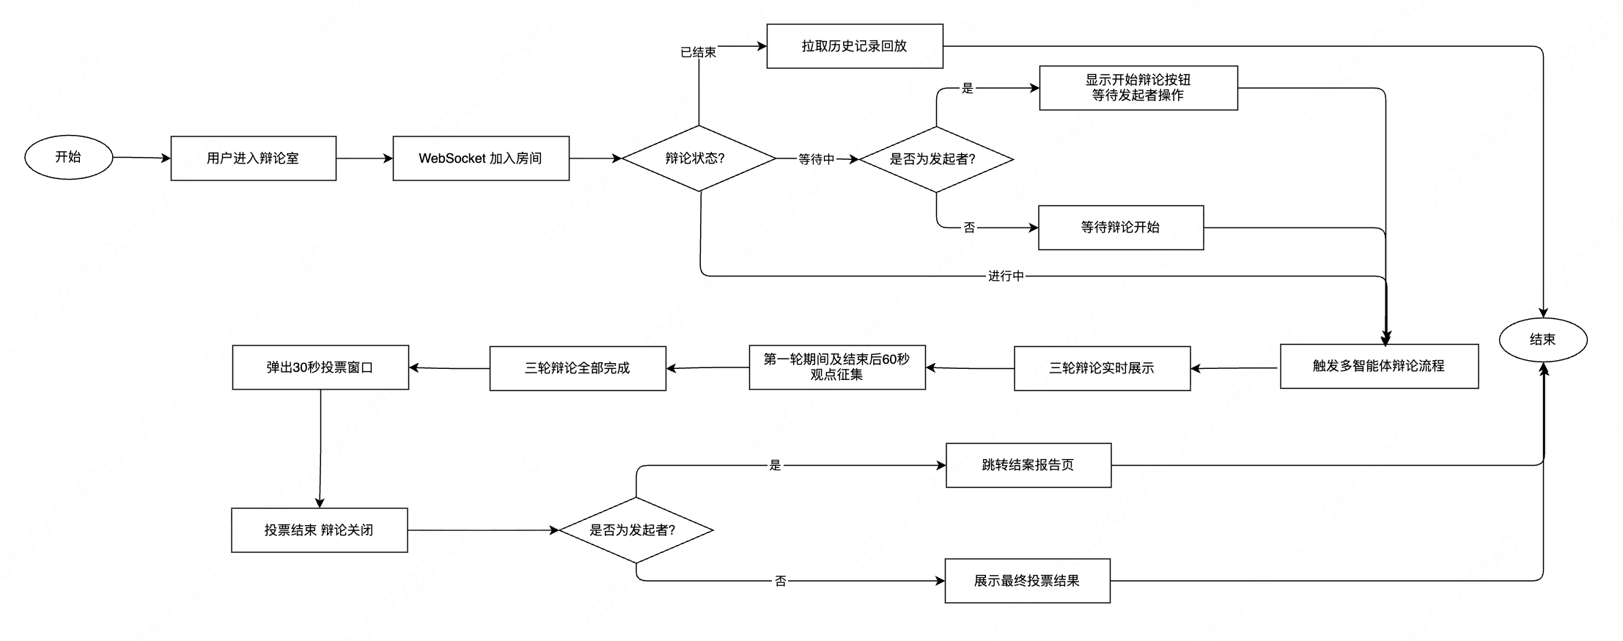
【此处插入辩论室流程图】

4.2.5 投票模块设计
投票模块在三轮辩论结束后激活。服务端广播投票开始事件，前端在页面底部渲染投票条，展示各智能体头像与得票进度条，并开始 30 秒倒计时。用户点击智能体头像完成投票，后端通过原子操作更新票数防止并发覆盖，更新后广播最新票数至房间内所有用户。每位用户每场仅可投票一次，由数据库唯一约束保障。投票流程如图 9 所示：
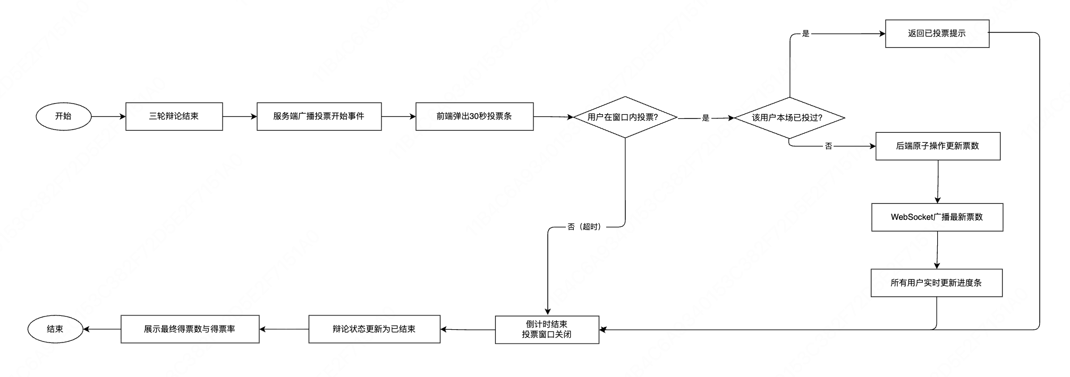
【此处插入投票流程图】

4.2.6 结案报告模块设计
结案报告页在辩论关闭后生成，按轮次展示完整辩论记录、各智能体最终得票数与得票率，以及中立观察者在第三轮生成的多维综合建议。报告页底部提供 AI 情绪伙伴入口，携带辩论上下文直接跳转。
此外，报告页右上角提供”发起续辩”按钮。若用户对当前结论不满意，认为某些角度尚未被充分讨论，可点击该按钮一键创建续辩。系统将以相同的标题、描述、智能体和话题标签创建新的辩论室，并在启动辩论时自动将本场中立观察者的综合总结注入第一轮提示词，告知各智能体本场为续辩，使其在已有结论基础上推进，聚焦于”上一场没说透”的部分，而非从零重复。这一机制使决策辅助从”一次性结论”演进为”可按需迭代的深入讨论”，形成更完整的决策闭环。结案报告流程如图 10 所示：
【此处插入结案报告流程图】

4.2.7 AI 情绪伙伴模块设计
AI 情绪伙伴页面采用两栏布局（左侧会话列表 / 右侧对话区）。新建会话时用户可选择系统默认情绪伙伴或自建智能体；若从结案报告跳转，会话自动携带辩论背景。对话过程中，系统通过本地 RAG 预检索机制将历史情绪记忆注入上下文，使情绪伙伴能够自然引用用户过往经历；若对话中检测到高风险情绪，后台异步触发情绪预警流程。会话结束后自动归档并生成情绪摘要向量化存储。AI 情绪伙伴流程如图 11 所示：
【此处插入 AI 情绪伙伴流程图】

4.2.8 用户自建智能体与自定义知识库模块设计
用户自建智能体模块允许用户填写名称、人设描述、系统提示词等信息创建个性化智能体，并上传私有文档构建专属云端 RAG 知识库。智能体可设为私有或申请公开，公开申请需经管理员审核；审核通过后可在 AI 情绪伙伴中选用。
为降低用户创建智能体的门槛，系统引入了知识库继承机制：用户创建自建智能体时，系统自动为其绑定平台默认情绪伙伴所挂载的全部 6 个共享知识库（学生手册、心理健康指南、就业政策文件、非暴力沟通、宿舍人际关系指南、奖助学金制度），使自建智能体开箱即具备大学生场景下的基础知识底座。用户可在此基础上叠加自定义系统提示词和私有知识库，形成差异化的个性化情绪伙伴。自建智能体创建流程如图 12 所示：
【此处插入自建智能体流程图】

4.2.9 个人主页模块设计
个人主页展示用户的基本资料、发起的辩论列表、投票记录、等级经验及已解锁成就徽章。用户可在设置页面修改昵称、简介和头像，或在账户安全页面验证旧密码后修改新密码。个人主页流程如图 13 所示：
【此处插入个人主页流程图】

4.2.10 AI 智能体图鉴模块设计
AI 智能体图鉴页面展示平台全部智能体的详细信息，包括头像、名称、性格标签、人设描述、历史胜率、参与场次及标志性语录，分为系统内置与用户公开两个分类。用户在发起辩论时可通过此页面了解各智能体风格，辅助选择辩论阵容。

4.3 管理员端模块设计

4.3.1 数据统计模块设计
数据统计模块在管理后台首页以可视化图表形式展示平台核心运营数据，包括：用户总数、辩论总数（按等待中/进行中/已结束分类）、消息总数、各智能体参与场次与胜率排行、话题标签热度分布，以及 AI 情绪伙伴使用频次趋势。图表数据由后端聚合查询后统一返回。

4.3.2 用户管理模块设计
用户管理模块提供全平台用户的查询与管控功能。管理员可通过关键词、角色、账号状态进行组合筛选；可直接修改用户角色；可对违规用户执行封禁操作，被封禁用户的后续登录请求将被系统拦截返回 403。用户管理流程如图 14 所示：
【此处插入用户管理流程图】

4.3.3 房间管理模块设计
房间管理模块提供全平台辩论房间的查看与干预功能。管理员可按状态筛选房间列表，对违规进行中房间执行强制关闭，或删除违规辩论（级联删除该房间下的全部消息与投票记录）。房间管理流程如图 15 所示：
【此处插入房间管理流程图】

4.3.4 消息审核模块设计
消息审核模块提供全平台弹幕与聊天消息的查看与处理功能。管理员可按房间或关键词筛选消息，对违规消息可执行发送违规警告、删除消息或封禁账号三种操作。违规警告通过通知中心下发，附带违规弹幕原文及所在辩论室信息。

4.3.5 智能体与知识库审核模块设计
智能体审核模块展示所有申请公开的自建智能体，列表显示名称、创建者、系统提示词及挂载知识库文档。管理员审核通过后，智能体进入公开图鉴；拒绝时填写原因并通知创建者。

4.3.6 情绪预警模块设计
情绪预警模块实时展示 AI 情绪伙伴对话中触发的预警记录，分高风险（HIGH）和中风险（MEDIUM）两级。管理员可查看触发用户、风险等级、触发时间及消息摘要（非原文，保护隐私），联系学生介入后标记为已跟进并填写处理备注，形成完整的干预记录。情绪预警流程如图 16 所示：
【此处插入情绪预警处理流程图】

4.4 多智能体辩论流程设计
多智能体辩论是本系统的核心功能，由后端辩论编排服务担任”辩论主持人”角色，对整个辩论流程进行编排。辩论分为三轮：
第一轮（立场陈述）：辩论编排服务并发调用毒舌现实主义者与温柔共情者的 Coze 接口，将用户的困境描述作为输入，分别获取两个智能体的独立立场陈述。两路流式数据通过 WebSocket 实时推送至前端，两个智能体的发言在中栏并行展示。第一轮进行期间至结束后 60 秒内持续收集用户弹幕观点并进行本地 RAG 过滤。
第二轮（交叉反驳）：辩论编排服务将第一轮完整对话记录及过滤所得的全量有效用户观点拼入提示词，分别发送给两位智能体，要求各方对对手观点进行反驳并自然引用支持己方的用户声音。
第三轮（综合裁决）：辩论编排服务将前两轮的全部对话记录与有效用户观点打包，发送给中立观察者，由其给出综合多维建议。三轮结束后广播投票开始事件，启动 30 秒投票倒计时；倒计时结束后自动更新辩论状态为已结束，并更新各智能体的参与场次与胜率统计数据。
多智能体辩论流程如图 17 所示：
【此处插入多智能体辩论流程图】

4.5 WebSocket 实时通信设计
本系统使用 Socket.IO 实现辩论室的全部实时通信，服务端在辩论网关中统一管理所有 WebSocket 事件。
连接与鉴权：客户端在建立连接时，在握手阶段携带访问令牌，服务端解析验证后将用户身份绑定至连接实例；令牌无效则主动断开连接。
房间隔离：用户进入辩论室时，前端发送加入房间事件，服务端将该连接加入对应房间。服务端广播时精准发送至指定房间，确保多个辩论互不干扰。
权限区分：服务端在用户加入房间时，查询数据库判断用户是否为辩论发起者，若是则标记为所有者，赋予启动辩论、强制结案等高级权限；否则标记为观看者，只能发弹幕和投票。
WebSocket 核心事件如表 11 所示：
表 11 WebSocket 核心事件列表
事件名 | 方向 | 说明
joinRoom | 客户端 → 服务端 | 加入指定房间
leaveRoom | 客户端 → 服务端 | 离开房间
sendMessage | 客户端 → 服务端 | 发送弹幕消息
messageChunk | 服务端 → 客户端 | AI 流式文本块推送
roundChanged | 服务端 → 客户端 | 辩论轮次变更通知
opinionCollectStart | 服务端 → 客户端 | 用户观点征集窗口开启
opinionCollectEnd | 服务端 → 客户端 | 用户观点征集窗口关闭
voteStart | 服务端 → 客户端 | 投票窗口开启
voteUpdate | 服务端 → 客户端 | 投票数实时更新
roomClosed | 服务端 → 客户端 | 辩论关闭通知
userJoined | 服务端 → 客户端 | 用户进入房间通知
onlineCount | 服务端 → 客户端 | 在线人数更新

4.6 RAG 知识库设计

4.6.1 云端 RAG 知识库
系统在 Coze 平台上为四个智能体分别配置了专属的云端 RAG 知识库。毒舌现实主义者挂载《策略思维》《影响力》，用于博弈论分析与心理操控识别；温柔共情者挂载《非暴力沟通》，用于情绪安抚与共情表达；中立观察者挂载《思考，快与慢》《金字塔原理》，用于理性决策与结构化分析；默认情绪伙伴挂载心理健康指南、学生手册、就业政策、奖助学金制度等大学生场景专属文献。
此外，系统支持用户上传私有文档，通过 Coze 知识库管理接口写入用户专属的云端知识库，并与自建智能体绑定，使自建智能体在对话时能基于上传文档给出有据可查的回答。

4.6.2 本地 RAG：弹幕过滤与观点注入
辩论室观点征集环节引入本地 RAG 对用户弹幕进行质量过滤。系统预先构建灌水示例向量库，对每条用户弹幕进行向量化后与灌水示例库计算余弦相似度，相似度超过阈值的弹幕判定为无效内容（如”哈哈哈”“666”等），予以剔除。征集窗口关闭后，过滤所得的全量有效观点注入第二轮辩论提示词，由智能体自行判断并自然引用，实现人机协同。

4.6.3 本地 RAG：动态情绪记忆检索
AI 情绪伙伴模块通过本地动态 RAG 实现跨会话个性化记忆。每次会话结束后，系统调用 Coze 生成一句话情绪摘要（格式为”[情绪类型] 核心事件”，如”[焦虑] 考研压力大，倾向被倾听”），将摘要向量化后存入用户专属向量集合。下次对话时，当用户开始输入，前端防抖触发预检索请求，后端检索最相关的历史记忆片段并缓存；用户发送消息时读取缓存，将历史记忆以结构化提示词注入当前消息前，使情绪伙伴能够自然引用用户过往经历。

4.7 数据库设计

4.7.1 概念设计
本系统的核心实体包括：用户（User）、辩论/房间（Room）、消息（Message）、投票（Vote）、智能体（Agent）、通知（Notification）、辅导会话（CounselingSession）、辅导消息（CounselingMessage）、用户观点（UserOpinion）、知识库（KnowledgeBase）、情绪预警（EmotionAlert）、话题标签（Tag）等。各实体之间的主要关系如下：一个用户可发起多个辩论（一对多）；一个辩论包含多条消息（一对多）；一个用户可在一个辩论中投票一次（唯一约束）；一个用户可有多个辅导会话，每个会话包含多条辅导消息。系统 E-R 图如图 18 所示：
【此处插入系统 E-R 图】

4.7.2 表结构设计
根据 E-R 模型与关系规范化理论，系统共设计 18 张数据表，以下列出核心表结构。
用户表（users）结构如表 12 所示：
表 12 users（用户表）
字段名 | 数据类型 | 允许空值 | 主键 | 说明
id | INT UNSIGNED | N | Y | 用户 ID，自增
email | VARCHAR(255) | N | N | 邮箱，唯一索引
name | VARCHAR(100) | N | N | 用户昵称
password | VARCHAR(255) | N | N | 哈希加盐密码
avatar | LONGTEXT | Y | N | 头像
bio | TEXT | Y | N | 个人简介
role | VARCHAR(50) | N | N | 角色，默认 USER
isActive | TINYINT(1) | N | N | 是否启用，默认 1
exp | INT | N | N | 经验值，默认 0
level | INT | N | N | 等级，默认 1
createdAt | DATETIME | N | N | 注册时间
updatedAt | DATETIME | N | N | 最后更新时间
辩论表（rooms）结构如表 13 所示：
表 13 rooms（辩论表）
字段名 | 数据类型 | 允许空值 | 主键 | 说明
id | INT UNSIGNED | N | Y | 辩论 ID，自增
title | VARCHAR(255) | N | N | 辩论标题
content | LONGTEXT | N | N | 辩论内容描述
image | LONGTEXT | Y | N | 封面图
status | VARCHAR(50) | N | N | 状态：WAITING/LIVE/CLOSED
ownerId | INT UNSIGNED | N | N | 发起者用户 ID，外键
agents | TEXT | N | N | 参与智能体列表（JSON）
viewCount | INT | N | N | 浏览量，默认 0
likeCount | INT | N | N | 点赞数，默认 0
favoriteCount | INT | N | N | 收藏数，默认 0
sentimentType | VARCHAR(50) | Y | N | 情绪类型（自动分析结果）
sourceRoomId | INT UNSIGNED | Y | N | 续辩来源辩论 ID（普通辩论为空）
createdAt | DATETIME | N | N | 创建时间
updatedAt | DATETIME | N | N | 最后更新时间
消息表（messages）结构如表 14 所示：
表 14 messages（消息表）
字段名 | 数据类型 | 允许空值 | 主键 | 说明
id | INT UNSIGNED | N | Y | 消息 ID，自增
roomId | INT UNSIGNED | N | N | 所属辩论 ID，外键
senderType | VARCHAR(10) | N | N | 发送者类型：AI / HUMAN
senderId | INT UNSIGNED | Y | N | 人类用户 ID（AI 消息为空）
agentId | VARCHAR(255) | Y | N | 智能体 ID（人类消息为空）
content | LONGTEXT | N | N | 消息正文
roundNumber | INT UNSIGNED | Y | N | 所属辩论轮次
createdAt | DATETIME | N | N | 创建时间
投票表（votes）结构如表 15 所示。其中 (userId, roomId) 组合设有唯一约束，保证每位用户每场仅可投票一次：
表 15 votes（投票表）
字段名 | 数据类型 | 允许空值 | 主键 | 说明
id | INT UNSIGNED | N | Y | 投票记录 ID，自增
userId | INT UNSIGNED | N | N | 投票用户 ID，外键
roomId | INT UNSIGNED | N | N | 所属辩论 ID，外键
agentId | VARCHAR(255) | N | N | 被投票的智能体 ID
createdAt | DATETIME | N | N | 投票时间
智能体表（agents）结构如表 16 所示：
表 16 agents（智能体表）
字段名 | 数据类型 | 允许空值 | 主键 | 说明
id | VARCHAR(255) | N | Y | 智能体唯一标识
name | VARCHAR(100) | N | N | 智能体名称
personality | VARCHAR(100) | N | N | 性格标签
description | TEXT | N | N | 人设描述
avatar | VARCHAR(500) | Y | N | 头像 URL
signature | TEXT | Y | N | 标志性语录
winRate | FLOAT | N | N | 历史胜率，默认 0.5
participateCount | INT | N | N | 参与场次，默认 0
creatorId | INT UNSIGNED | Y | N | 创建者 ID（系统内置为空）
isSystem | TINYINT(1) | N | N | 是否系统内置，默认 1
isPublic | TINYINT(1) | N | N | 是否公开，默认 1
prompt | TEXT | Y | N | 用户自定义系统提示词
status | VARCHAR(50) | N | N | 审核状态：PENDING/APPROVED/REJECTED
createdAt | DATETIME | N | N | 创建时间
辅导会话表（counseling_sessions）结构如表 17 所示：
表 17 counseling_sessions（辅导会话表）
字段名 | 数据类型 | 允许空值 | 主键 | 说明
id | INT UNSIGNED | N | Y | 会话 ID，自增
userId | INT UNSIGNED | N | N | 用户 ID，外键
roomId | INT UNSIGNED | Y | N | 关联辩论 ID（可选）
counselorBotId | VARCHAR(255) | Y | N | 辅导师智能体 ID（空为默认）
summary | TEXT | Y | N | 会话情绪摘要（归档后生成）
createdAt | DATETIME | N | N | 创建时间
updatedAt | DATETIME | N | N | 最后更新时间
通知表（notifications）结构如表 18 所示：
表 18 notifications（通知表）
字段名 | 数据类型 | 允许空值 | 主键 | 说明
id | INT UNSIGNED | N | Y | 通知 ID，自增
userId | INT UNSIGNED | N | N | 接收通知的用户 ID
type | VARCHAR(50) | N | N | 通知类型
content | TEXT | Y | N | 通知内容
relatedId | INT UNSIGNED | Y | N | 关联记录 ID（可选）
isRead | TINYINT(1) | N | N | 是否已读，默认 0
createdAt | DATETIME | N | N | 创建时间

4.7.3 数据库参数配置
本系统采用的数据库管理系统为 MySQL 8.0，主要参数配置如下：
（1）字符集：utf8mb4，支持完整的 Unicode 字符集（含 emoji）；
（2）排序规则：utf8mb4_unicode_ci，大小写不敏感；
（3）存储引擎：InnoDB，支持事务（ACID）、行级锁与外键约束；
（4）索引策略：主键采用 B+ 树聚簇索引；邮箱、状态、创建时间、房间 ID 等高频查询字段建立普通 B+ 树索引；辩论标题与内容字段建立全文索引以支持关键词搜索。

4.7.4 类图设计
由数据库设计可得到系统核心实体类图，类图如图 19 所示：
【此处插入实体类图】

4.8 时序图设计
本节针对系统五个核心功能绘制时序图，展示各参与方的交互过程。

4.8.1 登录功能
用户在登录页面输入邮箱和密码，前端调用登录接口，后端验证密码哈希，验证通过后颁发访问令牌与刷新令牌，前端存储令牌并跳转至首页。时序图如图 20 所示：
【此处插入登录功能时序图】

4.8.2 发起辩论功能
用户填写辩论信息并选择智能体后，前端调用创建接口，后端校验参数并创建状态为等待中的辩论记录，返回辩论 ID，前端跳转至辩论室。时序图如图 21 所示：
【此处插入发起辩论功能时序图】

4.8.3 多智能体辩论功能
辩论发起者点击”开始辩论”后，后端将辩论状态更新为进行中并广播辩论开始事件，同时按轮次依次调用 Coze API，每收到流式文本块即广播至房间；三轮结束后进行投票，窗口关闭后辩论状态更新为已结束。时序图如图 22 所示：
【此处插入多智能体辩论功能时序图】

4.8.4 投票功能
辩论结束后，服务端广播投票开始事件，前端展示 30 秒倒计时投票条；用户点击智能体完成投票，后端原子操作更新票数，通过 WebSocket 广播最新票数，房间内所有用户实时同步。时序图如图 23 所示：
【此处插入投票功能时序图】

4.8.5 AI 情绪伙伴功能
用户发送消息前，系统预先检索历史情绪记忆并缓存；用户发送消息时读取缓存注入上下文，后端调用 Coze API 以流式方式回复；对话结束后系统异步归档会话并生成情绪摘要向量化存储；若触发情绪预警，系统异步写入预警记录并推送管理端通知。时序图如图 24 所示：
【此处插入 AI 情绪伙伴功能时序图】

5 系统实现
本章基于第四章的系统设计，结合项目实际，对各功能模块的具体实现界面进行展示与说明。

5.1 用户端实现

5.1.1 登录注册
用户通过邮箱注册或登录，注册成功后直接进入登录态。登录注册界面如图 25 所示：
【此处插入登录注册界面截图】

5.1.2 辩论广场（首页）
辩论广场以卡片网格形式展示全平台辩论，支持话题标签筛选、状态筛选、关键词搜索及排序切换。辩论广场界面如图 26 所示：
【此处插入辩论广场界面截图】

5.1.3 发起辩论
用户填写辩论标题与内容、选择话题标签及 AI 智能体，可选上传封面图后提交创建。发起辩论界面如图 27 所示：
【此处插入发起辩论界面截图】

5.1.4 辩论室
辩论室采用三栏布局，AI 智能体发言以打字机效果实时展示，右侧聊天区支持弹幕互动。后端辩论引擎按轮次编排三位智能体的发言，流式内容通过 WebSocket 实时推送至房间内所有在线用户。辩论室界面如图 28 所示：
【此处插入辩论室界面截图】

5.1.5 用户观点征集与注入
第一轮辩论进行期间至结束后 60 秒内，聊天区顶部显示征集提示条，用户发送弹幕即参与观点征集。观点征集界面如图 29 所示：
【此处插入观点征集提示条截图】

5.1.6 投票
三轮辩论结束后，页面底部弹出 30 秒投票条，用户点击认可的智能体完成投票，得票进度条实时同步更新。投票界面如图 30 所示：
【此处插入投票界面截图】

5.1.7 结案报告
结案报告按轮次展示完整辩论记录、各智能体得票数与得票率，以及中立观察者的综合建议，底部提供 AI 情绪伙伴入口。结案报告界面如图 31 所示：
【此处插入结案报告界面截图】

5.1.8 AI 情绪伙伴
AI 情绪伙伴页面采用两栏布局，支持多会话管理，情绪伙伴基于历史情绪记忆提供个性化辅导，回复以打字机效果流式输出。AI 情绪伙伴界面如图 32 所示：
【此处插入 AI 情绪伙伴界面截图】

5.1.9 用户自建智能体与自定义知识库
用户填写名称、人设描述和系统提示词创建个性化智能体，并可上传私有文档构建专属知识库。创建时系统自动继承平台默认情绪伙伴的 6 个共享知识库，使智能体开箱即具备大学生场景知识底座。自建智能体界面如图 33 所示：
【此处插入自建智能体界面截图】

5.1.10 个人主页
个人主页展示用户基本资料、发起的辩论列表、投票记录、等级经验及已解锁成就徽章，支持编辑个人信息。个人主页界面如图 34 所示：
【此处插入个人主页界面截图】

5.1.11 AI 智能体图鉴
AI 智能体图鉴展示平台全部智能体的人设、胜率、参与场次及标志性语录，分系统内置与用户公开两类。智能体图鉴界面如图 35 所示：
【此处插入 AI 智能体图鉴界面截图】

5.2 管理员端实现

5.2.1 数据统计
管理后台首页以可视化图表展示用户总数、辩论总数、各智能体参与统计、话题标签热度等运营数据。数据统计界面如图 36 所示：
【此处插入数据统计界面截图】

5.2.2 用户管理
用户管理页支持按角色、账号状态及关键词筛选，管理员可直接修改角色或执行封禁操作。用户管理界面如图 37 所示：
【此处插入用户管理界面截图】

5.2.3 房间管理
房间管理页展示全平台辩论房间列表，支持强制关闭违规房间或删除违规辩论。房间管理界面如图 38 所示：
【此处插入房间管理界面截图】

5.2.4 消息审核
消息审核页支持按房间或关键词筛选弹幕，管理员可对违规内容执行警告、删除或封禁操作。消息审核界面如图 39 所示：
【此处插入消息审核界面截图】

5.2.5 智能体与知识库审核
智能体审核页展示待审核的自建智能体列表，管理员审核通过后智能体进入公开图鉴，拒绝时填写原因通知创建者。智能体审核界面如图 40 所示：
【此处插入智能体审核界面截图】

5.2.6 情绪预警
情绪预警页展示 AI 情绪伙伴对话触发的预警记录，管理员查看消息摘要后可标记跟进并填写处理备注。情绪预警界面如图 41 所示：
【此处插入情绪预警界面截图】

5.3 云端 RAG 知识库实现
系统在 Coze 平台为各智能体挂载对应领域的专业文献知识库，用户自建智能体亦可通过平台上传私有文档构建个性化知识库。云端知识库配置如图 42 所示：
【此处插入 Coze 平台知识库配置截图】

6 系统测试
系统测试是软件开发过程中的重要环节，旨在验证系统功能是否符合需求规格。本章采用黑盒测试方法，针对系统核心功能逐一编写测试用例并记录测试结果。

6.1 测试环境
系统测试在本地开发环境中进行，测试环境配置如表 19 所示：
表 19 测试环境配置
项目 | 详情
操作系统 | macOS Sequoia 15.x
处理器 | Apple M 系列芯片
内存 | 16.0 GB
浏览器 | Google Chrome（64 位）
后端运行时 | Node.js 20.x
数据库 | MySQL 8.0（本地）
前端开发服务器 | Vite，端口 5173
后端服务端口 | 3000
本地 RAG 服务端口 | 8000

6.2 功能测试

6.2.1 用户注册与登录测试
表 20 用户注册测试用例
测试编号 | 001
测试项目 | 用户注册
测试目的 | 测试用户注册功能是否正常，校验逻辑是否生效
预置条件 | 系统正常运行，用户未注册
测试步骤 | 1. 填写合法邮箱、用户名及 6 位以上密码，点击注册2. 使用已注册邮箱重复提交3. 填写少于 6 位的密码提交
预期结果 | 1. 注册成功，自动进入登录态，跳转首页2. 返回”该邮箱已存在”提示3. 前端校验拦截，提示密码不合规
测试结果 | 与预期结果相符
表 21 用户登录测试用例
测试编号 | 002
测试项目 | 用户登录
测试目的 | 测试登录功能及异常账号的处理逻辑
预置条件 | 用户已注册，系统正常运行
测试步骤 | 1. 使用正确邮箱和密码登录2. 使用正确邮箱和错误密码登录3. 使用已封禁账号登录
预期结果 | 1. 登录成功，跳转首页2. 返回”邮箱或密码错误”提示3. 返回账号已被禁用提示
测试结果 | 与预期结果相符

6.2.2 发起辩论测试
表 22 发起辩论测试用例
测试编号 | 003
测试项目 | 发起辩论
测试目的 | 测试用户能否成功发起辩论，校验输入合规性
预置条件 | 用户已登录
测试步骤 | 1. 填写合法标题与内容，选满 3 个智能体后提交2. 标题少于最低字数限制时提交3. 仅选择 1 个智能体时点击提交
预期结果 | 1. 辩论创建成功，状态为等待中，跳转辩论室2. 前端校验拦截，提示标题长度不足3. 提交按钮置灰，无法提交
测试结果 | 与预期结果相符

6.2.3 多智能体辩论测试
表 23 多智能体辩论测试用例
测试编号 | 004
测试项目 | 多智能体辩论启动与流式输出
测试目的 | 测试辩论能否正确启动，验证权限控制与流式输出效果
预置条件 | 辩论已创建，状态为等待中
测试步骤 | 1. 辩论发起者点击”开始辩论”2. 非发起者进入辩论室，观察按钮状态3. 辩论进行中观察 AI 消息输出效果
预期结果 | 1. 辩论状态变为进行中，三轮辩论依次执行，AI 消息实时流式展示2. “开始辩论”按钮不可见3. AI 消息逐字追加，头像旁显示”正在输入…“动画
测试结果 | 与预期结果相符

6.2.4 用户观点征集测试
表 24 用户观点征集测试用例
测试编号 | 005
测试项目 | 用户观点征集与注入
测试目的 | 测试观点征集窗口是否正常触发，有效观点能否注入第二轮辩论
预置条件 | 第一轮辩论已开始
测试步骤 | 1. 第一轮辩论进行期间发送弹幕2. 发送与辩论主题完全无关的无效内容（如”哈哈哈”）3. 观察征集窗口关闭后提示条内容
预期结果 | 1. 聊天区顶部显示征集提示条，弹幕正常展示2. 无效弹幕被后台过滤，不注入辩论3. 提示条更新为”已收集 XX 条有效观点注入第二轮辩论”
测试结果 | 与预期结果相符

6.2.5 投票功能测试
表 25 投票功能测试用例
测试编号 | 006
测试项目 | 智能体投票
测试目的 | 测试投票能否正确计数，验证重复投票与并发数据一致性
预置条件 | 三轮辩论已结束，投票窗口已开启
测试步骤 | 1. 在 30 秒内点击智能体头像投票2. 同一用户对同一辩论再次投票3. 多个用户同时点击投票
预期结果 | 1. 投票成功，进度条实时更新，广播至所有在线用户2. 返回已投票提示，不重复计数3. 票数通过原子操作正确累加，无数据丢失
测试结果 | 与预期结果相符

6.2.6 实时弹幕与多用户测试
表 26 实时弹幕与多用户测试用例
测试编号 | 007
测试项目 | WebSocket 房间隔离及多用户实时通信
测试目的 | 测试 WebSocket 房间隔离是否正常，多用户实时通信是否同步
预置条件 | 多个浏览器标签同时进入同一辩论室
测试步骤 | 1. 3 个标签同时进入同一辩论室，观察消息同步情况2. 用户在聊天区发送弹幕3. 新用户进入/离开辩论室
预期结果 | 1. 三个标签均实时收到相同消息，互不干扰2. 消息实时广播至房间内所有用户3. 在线人数实时更新
测试结果 | 与预期结果相符

6.2.7 AI 情绪伙伴测试
表 27 AI 情绪伙伴测试用例
测试编号 | 008
测试项目 | AI 情绪伙伴对话与个性化记忆
测试目的 | 测试情绪伙伴能否正常对话，跨会话记忆是否生效
预置条件 | 用户已登录，存在至少一条历史会话
测试步骤 | 1. 新建会话并发送消息2. 结束会话后重新新建会话，发送与历史话题相关的消息3. 从结案报告页携带辩论上下文跳转至情绪伙伴
预期结果 | 1. 情绪伙伴以流式打字机效果正常回复2. 情绪伙伴能自然引用历史会话中的情绪经历3. 情绪伙伴已知晓辩论背景，无需用户重复描述
测试结果 | 与预期结果相符

6.2.8 情绪预警测试
表 28 情绪预警测试用例
测试编号 | 009
测试项目 | 情绪预警触发与管理端推送
测试目的 | 测试高风险情绪是否能触发预警并推送管理端
预置条件 | 用户已登录，管理员账号已登录后台
测试步骤 | 1. 用户在情绪伙伴对话中发送包含高风险关键词的消息2. 管理员查看情绪预警页
预期结果 | 1. 正常对话不受影响，预警在后台异步触发2. 管理端情绪预警页出现对应预警记录，显示风险等级与消息摘要
测试结果 | 与预期结果相符

6.2.9 管理员功能测试
表 29 管理员功能测试用例
测试编号 | 010
测试项目 | 管理员权限控制与管理操作
测试目的 | 测试管理员能否正常进行用户管理与房间管理，验证权限控制
预置条件 | 存在管理员账号和普通用户账号
测试步骤 | 1. 管理员账号访问后台管理页2. 普通用户账号访问后台管理页3. 管理员对某用户执行封禁操作，被封禁用户尝试登录4. 管理员对进行中的违规房间执行强制关闭
预期结果 | 1. 成功进入后台，展示数据统计图表2. 返回 403，拒绝访问3. 被封禁用户登录时返回账号已禁用提示4. 房间状态更新为已结束，房间内用户收到关闭通知
测试结果 | 与预期结果相符

7 总结与展望

7.1 总结
本文设计并实现了一个基于多智能体协同与个性化 RAG 的大学生决策辅助与情绪辅导平台。系统通过三轮多智能体辩论为大学生提供多维决策参考，引入用户观点征集与注入机制实现人机协同辩论，并设计了续辩机制使用户可在已有结论基础上发起更深入的辩论迭代；结合本地动态 RAG 知识库使 AI 情绪伙伴具备跨会话个性化记忆能力。同时，系统内置情绪预警机制，将高风险情绪信号推送至管理端，高校辅导员以管理员身份登录后可查看预警详情并跟进处理，形成”辩论决策 → 续辩深化 → 情绪疏导 → 心理干预”的完整服务闭环。经测试，系统各项功能均达到设计目标，主要接口响应时间在 500ms 以内，WebSocket 实时通信延迟低于 200ms，AI 流式输出首字节时间在 3 秒以内，整体性能满足预期要求。

7.2 不足与展望
受限于开发周期，系统仍存在以下不足，有待后续改进：
（1）辩论上下文当前存于服务端内存，进程重启将导致进行中的辩论数据丢失，后续可迁移至 Redis 进行持久化缓存；
（2）情绪记忆摘要由 AI 自动生成，精度受模型能力影响，后续可引入结构化摘要模板与用户反馈机制加以改善；
（3）情绪预警对隐晦表达的高风险情绪仍存在漏检风险，后续可引入更专业的心理健康评估模型提升精准度；
（4）移动端辩论室三栏布局体验有损失，后续可针对小屏设备单独设计交互方案。
随着大语言模型能力的持续演进与 RAG 技术的不断成熟，此类面向大学生的智能决策与情绪支持平台在未来具有广阔的应用前景与发展空间。

参考文献
[1] 谭玉兰. 多智能体系统协同决策研究综述[J]. 计算机科学, 2022, 49(S2): 101-108.
[2] 李青, 王涛. 人工智能在心理健康服务中的应用研究综述[J]. 心理科学进展, 2023, 31(1): 75-85.
[3] 教育部. 高等学校学生心理健康教育指导纲要[Z]. 2018.
[4] 钱铭怡, 武国城, 朱荣春, 等. 大学生心理健康量表的编制[J]. 北京大学学报（自然科学版）, 2000, 36(3): 385-390.
[5] 刘鹏, 张燕. B/S 架构 Web 应用开发技术研究[J]. 计算机技术与发展, 2021, 31(4): 178-182.
[6] 王珊, 萨师煊. 数据库系统概论（第5版）[M]. 北京: 高等教育出版社, 2014.
[7] 张海藩, 牟永敏. 软件工程导论（第6版）[M]. 北京: 清华大学出版社, 2013.
[8] 陈辉, 刘晓刚. 基于 WebSocket 的 Web 实时通信研究与实现[J]. 计算机与数字工程, 2019, 47(8): 2031-2035.
[9] Park J S, O’Brien J, Cai C J, et al. Generative agents: Interactive simulacra of human behavior[C]//Proceedings of the 36th Annual ACM Symposium on User Interface Software and Technology. 2023: 1-22.
[10] Wu Q, Bansal G, Zhang J, et al. AutoGen: Enabling next-gen LLM applications via multi-agent conversation[J]. arXiv preprint arXiv:2308.08155, 2023.
[11] Lewis P, Perez E, Piktus A, et al. Retrieval-augmented generation for knowledge-intensive NLP tasks[C]//Advances in Neural Information Processing Systems. 2020, 33: 9459-9474.
[12] Gao Y, Xiong Y, Gao X, et al. Retrieval-augmented generation for large language models: A survey[J]. arXiv preprint arXiv:2312.10997, 2023.
[13] Fielding R T. Architectural styles and the design of network-based software architectures[D]. University of California, Irvine, 2000.
[14] NestJS. A progressive Node.js framework[EB/OL]. https://nestjs.com, 2024.
[15] Meta Open Source. React — A JavaScript library for building user interfaces[EB/OL]. https://react.dev, 2024.
[16] Microsoft. TypeScript: JavaScript with syntax for types[EB/OL]. https://www.typescriptlang.org, 2024.
[17] Socket.IO. Bidirectional and low-latency communication for every platform[EB/OL]. https://socket.io, 2024.
[18] 字节跳动. 扣子（Coze）AI 智能体开发平台[EB/OL]. https://www.coze.cn, 2024.

致 谢
本论文的顺利完成，离不开导师的悉心指导与同学们的热情帮助。在此，谨向在论文撰写与系统开发过程中给予我支持和帮助的所有人表达最诚挚的感谢。
感谢导师在整个毕业设计过程中的耐心指导，从选题方向的确定、技术方案的论证，到论文结构的梳理，导师的每一次建议都让我受益匪浅，使我对多智能体系统与全栈开发有了更加深入的理解与认识。
感谢同学们在开发过程中的交流与讨论，你们的想法与建议为本系统的功能设计提供了宝贵的参考。
最后，感谢家人一如既往的支持与鼓励，是你们给予了我坚持完成这份工作的动力。

